P O G L A V LJ E 4

_____________________

RANO ODOJAŠTVO: POČETNE SPOSOBNOSTI

•

Najranije sposobnosti
Senzorni procesi
Reakcije odgovora
Pojava socijalnog osmeha

Perceptivni i motorni razvoj
Dosezanje i hvatanje
Kretanje
Uloga vežbanja u motornom razvoju

Bebe kontrolišu i vaspitavaju svoje porodice
isto koliko i one njih; zapravo možemo reći da
porodica odgaja bebu, tako što beba odgaja nju.
Svi obrasci ponašanja biološki dati i svi redosledi
razvojno determinisani moraju se shvatiti kao niz
potencijala za menjanje obrazaca uzajamne regulacije.

- ERIK ERIKSON, Detinjstvo i društvo
(Erik Erikson, Childhood and society)
___________________________

U poređenju sa gvinejskim prasićima i drugim stvorenjima koja su odmah po rođenju sposobna da se snalaze u sredini skoro tako dobro kao i njihovi roditelji, ljudska bića se rađaju upadljivo nezrela. Sposobnosti dece na rođenju nisu dovoljna da bi im obezbedile opstanak. Na primer, refleks sisanja, nije od pomoći u naporima odojčeta da dođe do hrane osim ako usta nisu u kontaktu sa izvorom mleka, a odojče je nesposobno da tako uredi stvari da bi refleks sisanja bio adaptivan oblik ponašanja. Njima se mora fizički pomoći da bi mogla da ostvare i tako elementarne funkcije kao što je hranjenje. Relativna bespomoćnost tek rođenog deteta ima dve očigledne posledice. Prvo, opstanak ljudska beba zavisi od roditelja ili drugih odraslih nekoliko godina. Drugo, da bi opstala i kasnije se reprodukovala, ljudska bića moraju da usvoje ogroman repertoar znanja i veština koje ne poseduju na rođenju.
U ovom poglavlju opisuju se najranije sposobnosti tek rođenog deteta i procesi razvojnih promena koji se javljaju u početku odojaštva. Ovaj period počinje odmah nakon rođenja i završava se oko 2 ½ meseca kasnije kada akumulirane promene koje su se odigrale u centralnom nervnom sistemu i iskustvo koje je beba stekla zajedno omoguće nove oblike ponašanja i kvalitativno drugačije socijalne odnose između odojčeta i roditelja. Zajedničko povezivanje promena u različitim domenima je vrsta kvalitativne reorganizacije u razvoju koju smo nazvali bio-socio-bijevioralni preokret.

NAJRANIJE SPOSOBNOSTI

Ni jedna tema nije toliko zapalila radoznalost razvojnih psihologa kao pitanje obima bebinih psiholoških kapaciteta nakon rođenja. Koliko su ove novopridošlice pripremljene da opaze slike, mirise i zvuke sveta oko njih? Ili da li odojčad dolazi na svet već opremljena visoko strukturiranim nervnim sistemom pripremljenim da iskusi okruženje za koje je oblikovan posebnim genetskim darom?
Početkom dvadesetog veka, psihološko shvatanje naginjalo je u Lokovom pravcu. Filozof – psiholog Vilijam Džejms (W. James, 1890) sumirao je ovo stanovište kada je opisao svet koji beba doživljava kao „zujeću, šarenu zbrku.“ Nove okolnosti koje dočekuju bebu na rođenju mogu zaista biti zbunjujuće, ali kao što ćemo videti, istraživanja u poslednjih nekoliko decenija pokazuju da odojčad nikako nisu „prazne ploče“. Ona se rađaju sa neverovatnim sposobnostima da pokrenu svet oko sebe i da se ponašaju na način koji će im obezbediti opstanak.

Procesi opažanja

Čulni sistemi organizma su njegova primarna sredstva putem kojih prima informacie iz sredine. Normalne, donešene (rođene na vreme) bebe ulaze u svet sa funkcionalnim svim čulnim sistemima, ali nisu svi ovi sistemi na istom nivou zrelosti. Razlike u brzini kojom se različiti organski sistemi razvijaju produžava heterohroniju na koju smo ukazali u vezi sa fetalnim periodom (poglavlje 3, str. 80) i koja će se nastaviti tokom razvoja deteta (Werner & Lipsitt, 1981).
Osnovna metoda koja se koristi za utvrđivanje čulnih sposobnosti odojčeta jeste uvođenje neke promene u sredinu i posmatranje njenih efekata na fiziološke procese deteta ili njegovo ponašanje (Bornstein, 1988). Istraživač može, na primer, da uvede zvuk ili trepćuće svetlo i da posmatra pokazatelje – okretanje glave, promene u moždanim talasima ili promenu brzine sisanja – da ga je odojče opazilo. Ponekad istraživači uvdeu dva stimulusa istovremeno da bi utvrdili da li će beba jednom posvetiti više pažnje nego drugom. Ako je tako, verovatno beba može da razlikuje stimuluse, i možda čak preferira onaj kome je posvetila više pažnje.
Druga široko korišćena tehnika jeste da se najpre stimulus ponavlja sve dok beba ne prestane da obraća pažnju na njega. Ovaj obrazac reagovanja se naziva habituacija. Tada se promeni neki aspekt stimulusa: frekvencija zvuka, jezik koji se govori, ili raspored elemenata u vidnom polju. Ako se bebino interesovanje povrati, istraživač može da zaključi da je beba opazila promenu. Ponovno obraćanje pažnje nakon što je promenjen neki aspekt stimulusa naziva se dehabituacija. Ako odojče i dalje ignoriše stimulus bez obzira na promenu, istraživač ne može biti sguran da je promena u stimulusu opažena ili ne.

Sluh

Na glasan zvuk, samo minut staro odojče će se trgnuti ili čak zaplakati. Takođe će okrenuti glavu ka izvoru zvuka, što pokazuje da opažaju zvuk grubo lokalizovan u prostoru (Weiss, Zelazo & Swain, 1988). Ipak, sluh novorođenčeta nije tako oštar za neke delove zvučnog spektra kao što će biti kasnije (Hecox & Deegan, 1985; Werner & Gillenwater, 1990). U danima nakon rođenja, oštrina sluha novorođenčeta brzo se razvija nakon što amniotična tečnost zaostala u ušima biva absorbovana, i nastavlja da se poboljšava tokom nekoliko meseci.
Čini se da su odojčad sposobna da razlikuju zvuk ljudskog glasa od drugih vrsta zvukova, i da ga preferiraju. Odojče staro samo nekoliko dana naučiće da sisa veštačku bradavicu na zvuk snimljenog glasa ili vokalne muzike, ali neće tako spremno sisati kada čuje ritmični nevokalni zvuk ili instrumentalnu muziku (Butterfield & Siperstain, 1972; DeCasper & Fifer, 1980). Posebno su zainteresovana za govor upućen njima, i posebno kada se govori visokim tonom i polako, naglašenoh izgovora, što je poznato kao „bebi govor“ (Coopre & Aslin, 1990). Postoje čak podaci da neke bebe razviju preferenciju za jezik koji se govori oko njih u odnosu na strani jezik u vreme kada imaju samo 4 dana (Mehler et al., 1986).
Jedno od začuđujućih otkrića u vezi sa sluhom vrlo malih beba jeste da su posebno osetljive na zvučne kategorije ljudskog govora (Eimas, 1985), što je izgleda suštinska sposobnost za sticanje jezika. Ovi osnovni jezički zvuci nazivaju se foneme.
Foneme variraju od jezika do jezika. Na primer, u Španskom /r/ i /rr/ su dve foneme; „pero“ i „perro“ zvuče različito i imaju različita značenja. (Lingvisti označavaju foneme i druge jezičke zvuke stavljajući ih u zagrade.) Međutim, u Engleskom, takva razlika ne postoji. Slično tome, /r/ i /l/ su različite foneme u Engleskom ali ne i u Japanskom jeziku. Nije ni čudo što učenje stranog jezika nekada izgleda toliko nemoguć poduhvat!
Sada razmotrimo još teži problem s kojim se suočavaju novorođene bebe. Osim ako nisu pokupila osećaj za osnovni ritam njihovog maternjeg jezika još u stomaku, na šta ukazuje nekoliko istraživanja prikazanih u poglavlju 3, bebe dolaze na svet bez ikakvog iskustva o jeziku. Ipak, za godinu dana i bez pravog obučavanja, one će proizvoditi zvuke nalik govoru i možda čak početi da stvaraju prve reči. Šta je u osnovi neverovatne sposobnosti ljudskih beba da stiču jezik?
Deo odgovora dala su istraživanja Pitera Ejmsa i njegovih kolega (Eimas, 1971) koja ukazuju da sposobnost opažanja osnovnih glasova postoji od rođenja. U ovim istraživanjima uređeno je da bebe sisaju cuculu povezanu sa aparatom za snimanje. Nakon što su utvrdili početnu brzinu sisanja za svaku bebu, počeli su da im puštaju glasove /pa/ svaki put kada su sisale. U početku se brzina sisanja povećala kao da su bile uzbuđene svakim javljanjem glasova, ali su se nakon nekog vremena ponovo vratile na početnu brzinu sisanja. Kada su postale potpuno habituirane na glasove /pa/, neke od njih su čule nove glasove /ba/, koji se razlikuju od početnih samo u prvoj fonemi - /p/ prema /b/. Druge su čule glasove koji su se u podjednako razlikovale od početnih, ali nisu izašli iz okvira fonema. Novoređenčad je ubrzavala sisanje samo kada je promena prelazila granice foneme, što ukazuje da su bili posebno osetljivi na razliku.
Druga istraživanja pokazala su da novorođen bebe sposobne da opaze sve kategoričke glasovne razlike iz svih svetskih jezika. Na primer, japanske bebe mogu da opaze razliku između /r/ i /l/ iako odrasli gvoronici japanskog ne mogu. Sposobnost razlikovanja fonema izgleda da se sužava na samo one razlike koje postoje u maternjem jeziku na uzrastu od 6 do 8 meseci, uzrast na kome se u proseku javljaju prvi artikulacije govoru sličnih glasova (Eimas, 1985; Kuhl et al., 1992).
Iako je primamljivo zaključiti da se ljudske bebe rađaju sa veštinama opažanja koje su posebno podešene na svojstva ljudskog govora, istraživanja pokazuju da i druge vrste mogu da prave slične razlike (Kuhl & Miller, 1978). Razlika je u tome što ljudska bića koriste tu sposobnost kao kamen temeljac ovladavanja kezikom, što je dostignuće izvan sposobnosti drugih životinja.

Vid

Osnovni anatomski elementi vizuelnog sistema postoje od rođenja, ali nisu u potpunosti razvijeni niti dobro koordinisani (Aslin, 1987). Sočivo oka je još uvek nezrelo; ono fokusira sliku nekoliko milimetara iza retine, tako da su slike na retini zamućene.
Takođe, pokreti bebinih očiju nisu dovoljno dobro koordinisani da bi slike sa dve retine bile dovoljno komplementarne kako bi se videla jasna složena slika. Nezelost nekih nervnih puteva koji prenose informacije od retine do mozga dalje ograničava vidne sposobnosti novorođenčeta (Atkinson & Braddick, 1982).

OPAŽANJE BOJA. Čini se da novorođenče poseduje sve, ili skoro sve, fiziološke preduslove za viđenje boja, ali se psiholozi ne slažu po pitanju koje tačno boje beba može da vidi (Bornstein, 1976; Teller & Bornstein, 1987; Werner & Wooten, 1979). Međutim, na uzrastu od 2 meseca sposobnost viđenja boja je skoro ista kao i kod odraslih (Bornstein, 1988).

VIZUELNA OŠTRINA. Osnovno pitanje u vezi sa vidom novorođenčadi jeste koliko su kratkovida. Da bi utvrdili vizuelnu oštrinu novorođenčadi, Robert Fenc i njegove kolege (Fantz, Ordy & Udelf, 1962) razvili su test zasnovan na činjenici da kada se prugasto vidno polje pokrene ispred očiju, oči se kreću u istom pravcu kao i šema. Ako su razmaci između pruga tako mali da se ne mogu videti, oči se neće pokrenuti. Varirajući širinu razmaka i poređenjem rezultata dobijenih na bebama sa onima dobijenim sa odraslima, ovi istraživači su mogli da procene da novorođenčad ima 6/90 vida – tj. da mogu da vide na 6 metara ono što odrasli sa normalnim vidimo mogu da vide na 90. Drugi istraživači procenili su da je oštrina vida novorođenih beba bliža 6/240 (Cornell & McDonnell, 1986). Iako su ove procene dosta različite, obe ukazuju da su novorođene bebe prilično kratkovide.
Loša vizuelna oštrina verovatno manje smeta bebama nego starijoj deci i odraslima. Uostalom, bebe ne mogu da se kreću osim ako ih neko ne nosi, i ne mogu bez oslonca da drže podignutu glavu. Ipak, njihov vizuelni sistem je dovoljno dobro podešen da vide objekte na oko pola metra – što je udaljenost lica njihove majke kada ih doji. Ovaj nivo oštrine omogućava im da uspostave kontakt očima, što je važan momenat u uspostavljanju socijalnog donosa između majke i deteta (Stern, 1977). Na zrastu od 7 ili 8 meseci, kada su bebe sposobne da puze, njihova vizuelna oštrina je blizu nivoa odraslih (Haith, 1990; Cornell & McDonnell, 1986).

VIZUELNO SKENIRANJE. Uprkos svojoj kratkovidosti i teškoćama u fokusiranju, novorođene bebe aktivno skeniraju svoju okolinu od najranijih dana (Bronson, 1991; Haith, 1980; Haith, Berman & Moore, 1977). Ovi istraživači razvili su tehnike snimanja koje su im omogućile da tačno utvrde gde beba gleda i da prate pokrete njihovih očiju u vetloj i marčnoj prostoriji. Otkrili su da bebe skeniraju kratkim pokretima očiju u potpuno zamračenoj sobi. Pošto im svetlo ne dopire do očiju, ovaj oblik skeniranja ne može biti izazvani vizuelnim okruženjem. Zbog toga mora biti endogenog porekla, poreklom iz neuralne aktivnosti centralnog nervnog sistema. Endogeni pokreti očiju izgleda da su početna, primitivna osnova gledanja.
Ova istraživanja takođe su otkrila da novorođene bebe ispoljavaju rane oblike egzogenog gledanja; tj. gledanja koje je stimulisano spoljašnjim okruđenjem. Kada se upali svetlo nakon što su bebe bile u marku, one prave pauze u skeniranju kada se njihov pogled sretne sa nekim objektom ili promenom u svetlini u vidnom polju. Ova veoma rana osetljivost na promene u svetlini, koje su najčešće povezane sa ivicama i uglovima objekata, izgleda da je važna komponenta bebine sposobnosti koja se razvija da opaža vizuelne oblike (Haith, 1980).

OPAŽANJE OBLIKA. Šta bebe vide kada im se pogled sretne sa nekim objektom? Da li su u stanju da vide objekat slično kao odrasli?
Do ranih 60-tih godina dvadesetog veka, verovalo se da bebe opažaju samo bezobličnu igru svetla. Robert Fenc (Fantz, 1961, 1963) zadao je ozbiljan udarac ovoj pretpostavci pokazavši da bebe stare samo 2 dana mogu da razlikuju vizuelne oblike. Koristio je vrlo jednostavnu tehniku. Bebe su postavljene da leže na leđima u specijalno osmišljenoj „odaji za posmatranje“ i pokazivani su im različiti oblici. Posmatrač je kroz vrh aparata posmatrao bebu i beležio koliko dugo posmatra svaki oblik. Pošto su bebe posmatrale neke oblike duže nego druge, pretpostavlja se da su mogle da ih razlikuju i da su preferirale onaj koji su duže posmatrale. Fenc je utvrdio da su bebe rađe gledale složene figure, kao što su lice ili koncentrični krugovi, nego one jednostavne. (vidi sliku 1.1)
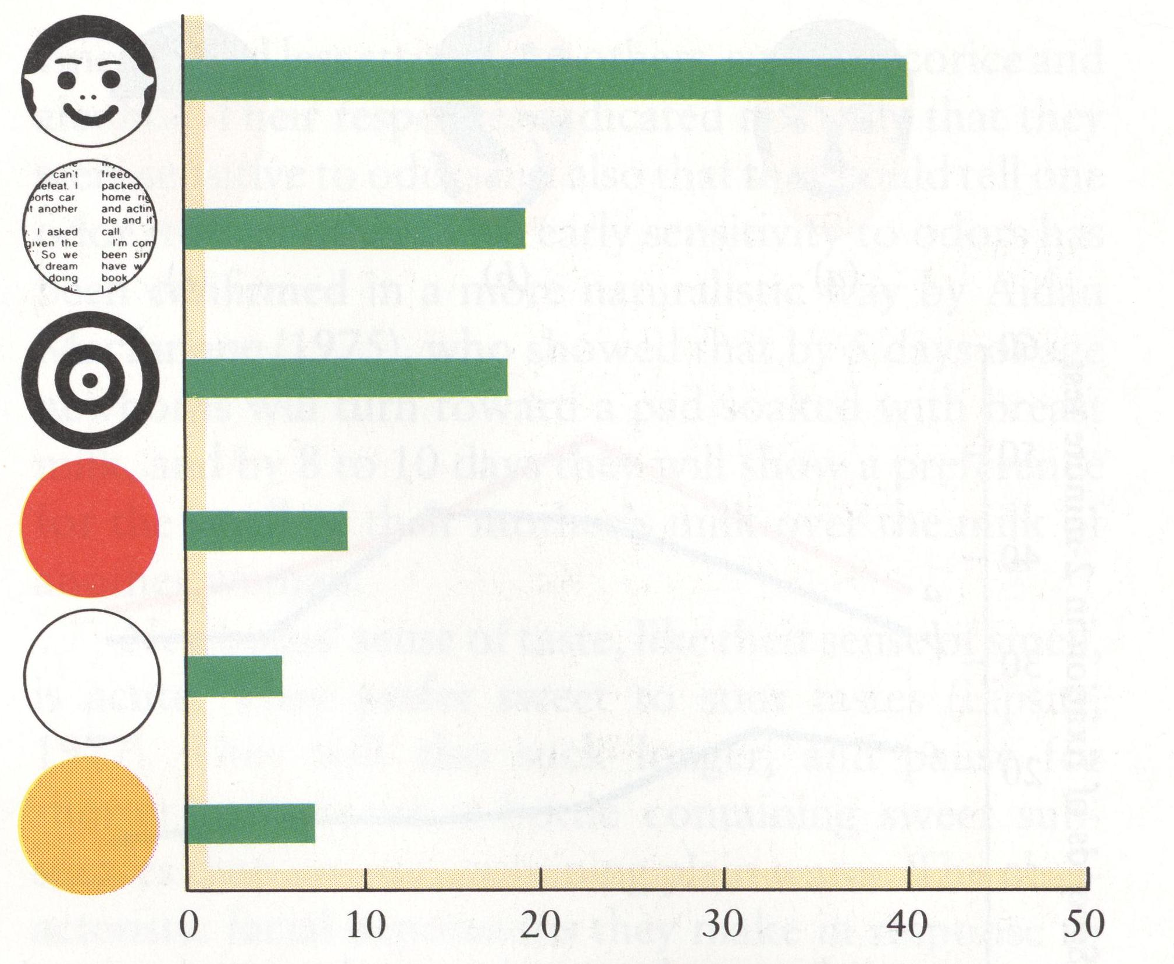
Procenat ukupnog vremena posmatranja

SLIKA 1.1 Bebe testirane tokom prve nedelje života pokazuju preferenciju ka složenim figurama u odnosu na jednostvne. Dužina svakog stubića na grafikonu pokazuje relativnu dužinu posmatranja svake figure. (Adaptirano iz Fantz, 1961.)

Fencovi nalazi podstakli su potragu kojom bi se utvrdio obim sposobnosti novorođenčeta da razlikuje oblike i razlozi zašto više posmatraju jedne nego druge. Istraživanja su potvrdila da bebe vizuelno opažaju svet kao nešto složenije nego slučajnu zbrku, ali su takođe pružila dokaze da odojčad ne dolaze na svet pripremljena da ga vide na isti način kao što ga vide odrasli. Na primer, Bronson (Bronson, 1991) je ispitivao kako bebe stare 2 nedelje i bebe stare 12 nedelja posmatrau crtež jednostavnih figura, kao što su krst ili „V“ na svetlom vizuelnom polju. Kada se odraslima pokaže takva figura, oni skeniraju celu graničnu liniju. Suprotno tome, Bronson je utvrdio da bebe stare dve nedelje ne skeniraju celu figuru već kao da se usmeravaju na oblasti najvećeg kontrasta, kao što su linije i uglovi (vidi sliku 1.2). Očigledno je da ovaj način posmatranja nije slučajan, ali ne daje dokaze da se bebe rađaju sa sposobnošću opažanja osnovnih oblika. Na uzrastu od 12 nedelja bebe skeniraju veći deo figure, ali su njihovi pokreti skeniranja još uvek nepotpuni i dalje najviše vezani za oblasti najvećeg kontrasta. Bronson je takođe utvrdio da su neke od starijih beba skenirale figure vrlo sporo i na ograničen način kao mlađe bebe, što ukazuje na značajne individualne razlike u brzini perceptivnog razvoja tokom prvih meseci života.
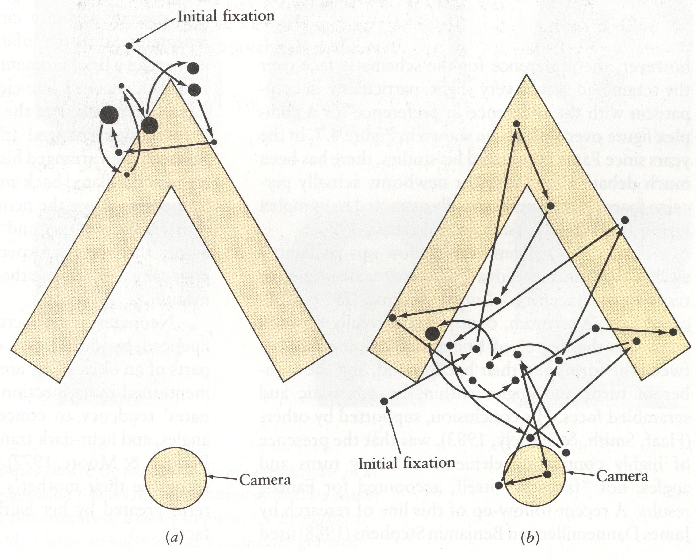

SLIKA 1.2 Vizuelno skeniranje trouglova i kvadrata novorođenih beba. (a) Primetno je da jednomesečne bebe koncentrišu svoj pogled na mestima njvećeg kontrasta, dok (b) 12 nedelja stare bebe potpunije vizuelno isražuju figuru. (Adaptirano iz Bronson, 1991.)

Filip Salapatek (Salapatek, 1975) otkrio je još jedno važno ograničenje vizuelnog opažanja novorođenčadi. Kada se bebama prikaže figura koja se sastoji od jedne konture unutar druge, one se zadržavaju samo na spoljnoj konturi. Međutim, na uzrastu od 2 ili 3 meseca, počinju da primećuju i više se usmeravaju na unutrašnju konturu. Ovaj nalaz sam po sebi može delovati bnebitan, ali je važan za tumačenje podataka o opažanju ljudskog lika novorođenih beba.

OPAŽANJE LICA. U Fencovim ranim istraživanjima, jedna od složenih figura koja se prikazivala bebama bilo je šematizovano ljudsko lice. Činjenica da su bebe posamtrale ovu figuru duže nego bilo koju drugu ukazuje da bebe mogu da opažaju lice i da vole da ga gledaju. Kada je Fenc (Fentz, 1961, 1963) prikazao bebama šematizovanu figuru lica i figuru u kojoj su delovi lica bili izmešani, ustanovio je da su bebe mogle da razlikuju šematizovano lice od ispreturanog (vidi sliku 1.3). Tako jaka indikacija da novorođenčad ima nenaučenu sklnost ka biološki značajnim oblicima privukla je veliku pažnju. Međutim, preferencija šematizovanog lica u odnosu na ispreturano je veoma mala, posebno u poređenju sa razlikom u preferenciji između složene i jednostavne figure. U godinama nakon Fencovog istraživanja, bilo je mnogo diskusije oko toga da li bebe zaista opažaju lica ili su samo vizuelno privučena složenim figurama (Aslin, 1987; Banks & Salapatek, 1983).
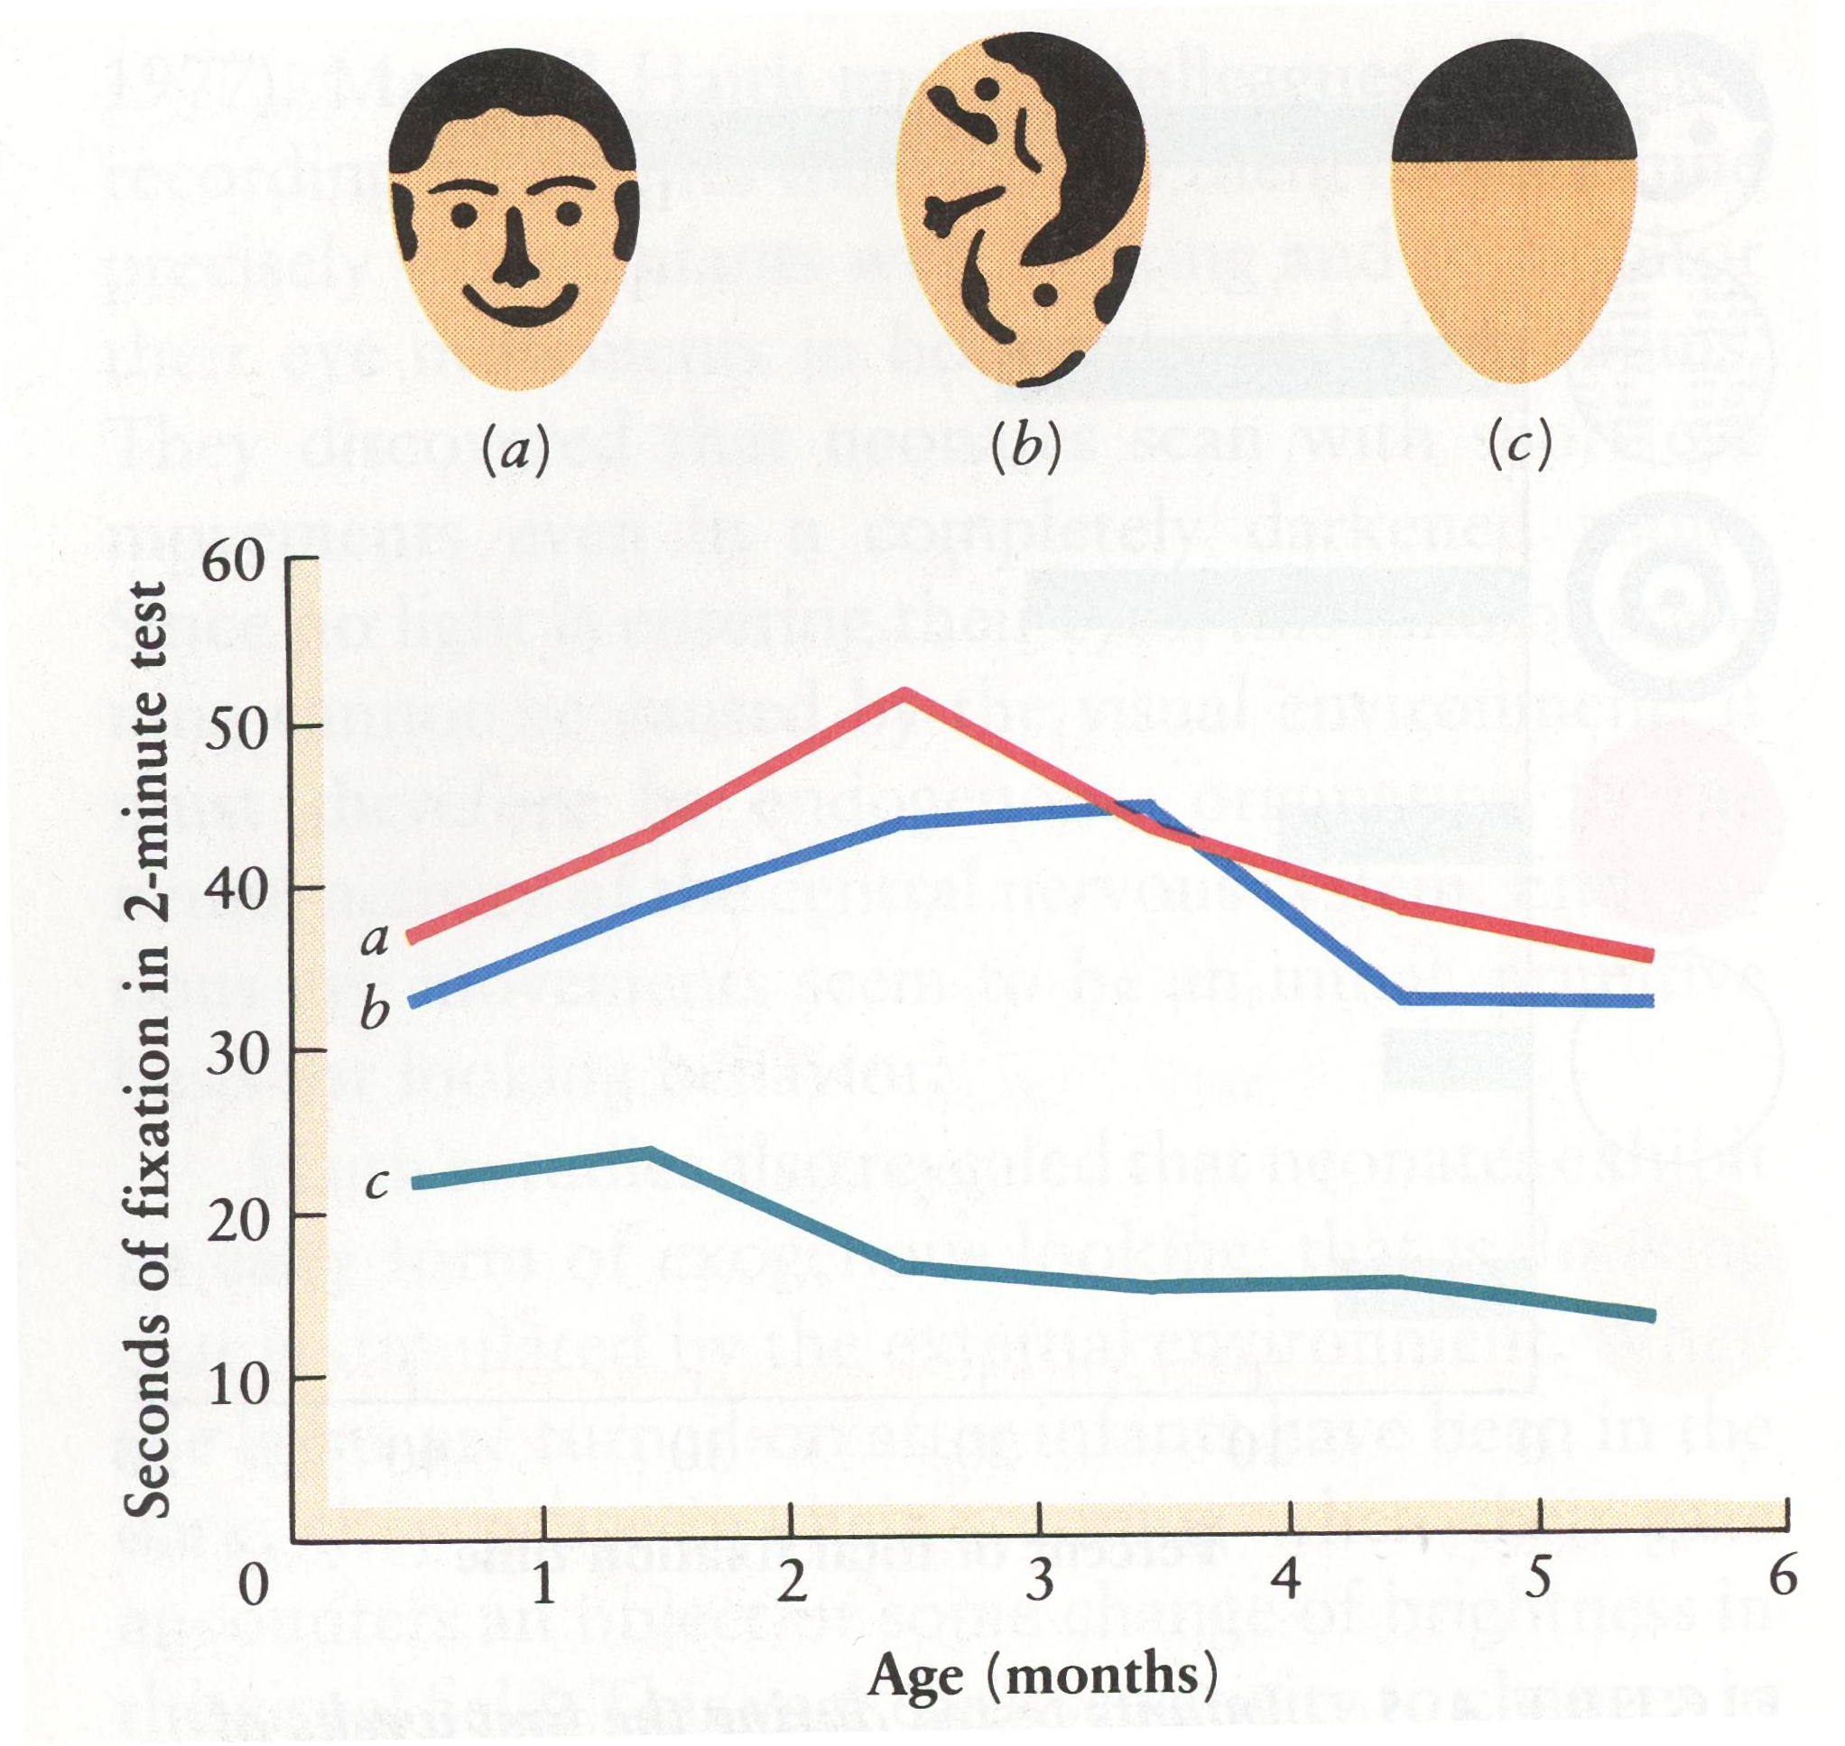

SLIKA 1.3 Vizuelna preferencija beba ka (a) šematizovanom licu, (b) ispreturanom šematizovanom licu i (c) figuri koja ne liči na lice, koje sve imaju isti odnos svetle i tamne površine. Obe licu nalik figure su duže posmatrane u odnosu na figuru koja ne liči na lice, s tim što je „stvarno“ lice dobilo nešto malo više pažnje nego ovo ispreturano. (Adaptirano iz Fantz, 1961.)

Podaci iz ranih istraživanja koja su sledila Fencovo, idu protiv ideje da su novorođene bebe pripremljene da reaguju na „licolikost“. Šerod (Sherrod, 1979) je ponovio Fencovo istraživanje, strogo kontrolišući faktore kao što su stepen svetline, kontrast između figure i pozadine, broj krivulja i uglova unutar šematizovanog i ispreturanog lica. Njegov zaključak, koji su podržali i drugi (Haaf, Smith & Smitely, 1983), bio je da je na Fencov rezultat uticalo prisutvo vrlo kontrastnih elemenata ili velikog broja krivulja i uglova, a ne sama „licolikost“ figure. U skorijim replikacijama ovog istraživanja, koje su izveli Denmiler i Stivens (Dannemiller & Stephens, 1988) korišćeni su kompijuterski stvorene slike što je omogućilo istraživačima da izjednače figure po svim faktorima osim „licolikosti“. Ustanovili su da 6 nedelja stare bebe nisu pokazivale preferenciju ka nekoj figuri, dok su 12 nedelja stare bebe preferirale sliku lica.
Interesantnu potvrdu osnovnih promena u opažanju beba u toku prvih meseci života, dala su istraživanja koja su pokazala važnost pokreta za sklonost malih beba da posmataju lica. U Fencovim istraživanjima i kasnijim replikacijama koje smo opisali, korišćene su samo nepomične šematske reprezentacije lica. Nekoliko istraživanja je pokazalo da će bebe stare samo 9 minuta okrenuti glavu i gledati u šematizovano lice koje se kreće ispred njih, i da će ga posmatrati duže nego ispreturano lice (Goren, Sarty & Wu, 1975; Morton & Jonson, 1991). Morton i Džonson su ukazali da je vrlo rano prepoznavanje lica primitivna reakcija kontrolisana urođenim subkortikalnim mehanizmima, dok se preferencija lica kod odojčadi starijih od 2 meseca javlja kao rezultat sazrevanja vizuelnog korteksa i dečijeg iskustva sa opažanjem lica.
Bušnel (Bushnell, 1982) je na drugačiji način pokazao da je pokret važan u opažanju novorođenih beba. Bebama starim između jednog i dva meseca, on je prikazivao nepokretne složene figure, kao što je trougao unutar kruga. Figure su prikazivane nekoliko puta, sve dok bebe nisu prestale da ih posmatraju osim na kratko. Kada je zatim spoljni element promenjen (krug u našem primeru), bebe su duže posmatrale figuru, ali kada je promenjen unutrašnji element (trougao), nisu. Bušnel je zatim podesio aparat tako da se unutrašni element kretao napred nazad, umesto što da bude nepomičan. Sada su bebe reagovale na promenu i spoljašnjeg i unutrašnjeg elementa. Bušnel smatra da poslednja eksperimnetalna situacija je analogna licu sa očima ili ustima u pokretu.
Sposobnosti vizuelnog opažanja novorođenih beba je takođe pod uticajem stepena kontrasta između različitih delova objekta koji posmatraju, faktor koji je već pomenut u vezi sa tendencijom beba da zadrže pogled na linijama, uglovima i svetlo-tamnim prelazima (Haith, 1980; Haith, Berman & Moore, 1977). Izgleda da bebe mogu da prepoznaju lice svoje majke na osnovu obrazca svetlo-tamno koji obrazuje njena linija kose i obris lica.
U stvarnom životu, ljudi pomeraju i glavu i delove lica. Pod ovim prirodnim uslovima, bebe stare samo dva dana pokazuju sposobnost prepoznavanja lica koje su najčešće viđale, obično majčinog (Bushnell, Sai & mulin, 1989; Field et al., 1984).

UKUS I MIRIS. Novorođenčad ima dobro razvijeno čulo mirisa (Engen, Lipsitt & Kaye, 1963; Steiner, 1977, 1979). Endžin (Engen) i njegove kolege su pokazali ovaj čulni kapacitet novorođenih beba tako što su bebe stare dva dana stvaljali na „stabilometar“, aparat koji meri fizičku aktivnost. Eksperimentatori su držali ili pufer bez mirisa ili pufer natopljen nekim od različitih aromatičnih rastvora ispred bebinog nosa. Beba je ocenjena da je reagovala na neki miris ako bi se njena aktivnost povećala iznad nivoa koji je imala kao reakciju na pufer bez mirisa. Bebe su jako reagovale na neke mirise, kao što su beli luk i sirće, a manje intezivno na neke druge, kao što je alkohol. Njihove reakcije ukazale su ne samo da su osetljive na mirise već i da mogu da ih razlikuju. Ova rana osetljivost na mirise potvrđena je i u prirodnom okruženju (Macfarlen, 1975), kada je pokazano da će se 5 dana stare bebe okrenuti ka puferu natopljenom majčinim mlekom, a na uzrastu od 8 do 10 dana će pokazati preferenciju za miris mleka njihove majke u odnosu na miris mleka neke druge žene.
Čulo ukusa novorođenih beba, kao i njihovo čulo mirisa, je vrlo izoštreno. Pokazuju sklonost ka slatkim nad kiselim ukusima (Lipsitt, 1977). Takođe će duže sisati i praviti manje pauze kada je u pitanju flašica sa slatkom sadržinom u odnosu na flašicu koja sadrži samo čistu vodu. Karakteristični izrazi lica koje bebe prave kao odgovor na različite ukuse su neverovatno slični onima koje prave odrasli u susretu sa istim ukusima, što pokazuje da su ti izrazi lica urođeni (Rosenstein & Oster, 1988)

DODIR, TEMPERATURA I POLOŽAJ. Sposobnosti opažanja dodira kože, promene temperature i promene fizičkog položaja, razvija se vrlo rano u prenetalnom periodu. Iako ovi čulni sistemi nisu privukli toliko pažnje kao vid i sluh, nisu ništa manje važni za bebin opstanak. Bebe pokazuju da su osetile dodir pravljenjem specifičnih pokreta, kao što su povlačenje dodirnutog dela ili okretanje ka dodiru. Neki podaci ukazuju da se osetljivost na dodir povećava tokom prvih dana nakom rođenja (Lipsitt & Levy, 1959). Međutim, malo se zna o tome da li bebe mogu da razlikuju različite taktilne stimuluse ili da li prepoznaju koji deo tela je dodirnut ili o tome kako se te sposobnosti razvijaju.
Bebe pokazuju da su osetljive na promene temperature tako što postaju aktivnije ako temperatura naglo opadne (Pratt, 1954). Na nagle promene u njihovom fizičkom položaju, kao što je naglo padanje, reaguju specifičnim pokretima nalik refleksima. Takve reakcije ukazuju da deluju mehanizmi opažanja promena u fizičkom položaju, koji su smešteni u srednjem uhu.
Sve zajedno, postoje obimni podaci da bebe dolaze na svet sa čulnim sposobnostima u dobrom radnom stanju, koje su mnogo više struktirirane nego što se ranije verovalo. Zbog toga se postavlja pitanje: Koje sposobnosti bebe imaju da reaguju na svet? Izučavanjem sposobnosti beba da prime informacije iz okoline i da reaguju na nju, istraživači mogu prikupiti podatke koji su im potrebni za utvrđivanje polazne tačke postnatalnog psihološkog razvoja.

Reakcije odgovora

Bebe se rađaju sa raznovrsnim načinima reagovanja, pa prema tome i delovanja na svet oko njih. Ovde ćemo razmotriti reakcije odgovora beba ispoljene kroz reflekse, emocije i temperament.

Refleksi

Novorođenče dolazi na svet opremljeno sa brojnim refleksima – specifičnim, dobro-integrisanim, automatskim (nevoljnim) reakcijama na specifične tipove stimulacije. Neki od refleksa s kojima se bebe rađaju opisani su u tabeli 4.1. bukvalno svi psiholozi se slažu da su refleksi važni gradivni elementi iz kojih se izgrađuju složeni oblici ponašanja u kasnijem životu. Međutim, ne slažu se u pogledu prirode refleksa i njihovog doprinosa razvoju složenijih sposobnosti.
Očigledno je da su neki refleksi sastavni deo bebine opreme za preživljavanje. Na primer, refleks treptanja ima jasnu funkciju: štiti oko od previše jakog svetla ili stranih objekata koji bi ga mogli povrediti. Refleksi sisanja i gutanja su suštinski za hranjenje. Međutim, drugi refleksi, kao što je refleks hvatanja (sklapanje prstiju oko objekta koji pritiska dlan) i Moroov refleks (hvatanje rukama pri naglom propadanju), čini se da nemaju nikakvu posebnu funkciju. Koji je onda razvojni značaj ovih refleksa i kako su se uopšte oni razvili? Neki biološki orijentisani razvojni teoretičari veruju da ovi refleksi sada nemaju svrhu ali su bili funkcionalni tokom ranih evolucionih stadijuma, kada su bebe morale da se okače za svoje majke da bi preživele (Peiper, 1963). Drugi, kao Bolbi (Bowlby, 1973) veruju da su oni još uvek funkcionalni jer pomažu blisku povezanost između majke i deteta.

Emocije

Emocije – emotivni ton, o kome se nekad govori kao o afektu, kojim osoba reaguje na uslove sredine – je važan aspekt ljudskog psihološkog funkcionisanja. Pored obojenosti koju emocije daju iskustvu, one imaju dve osnovne adaptivne funkcije: da motivišu i da komuniciraju (Barrett & Campos, 1987). Emocije nas motivišu dajući nam energiju, pobuđujući nas u odnosu na određenu informaciju u sredini, i pripremajući nas da reagujemo na određeni način. Na primer, kada nas nešto uplaši, naša čula postaju osetljivija i postajemo napeti, spremni da se borimo ili bežimo. Emocionalni izrazi takođe komuniciraju drugim ljudima kako reagujemo na situaciju – što je važna funkcija za bespomoćno i neartikulisano novorođenče.
Biheviorista Džon Votson (Watson, 1930), rani pobornik ideje da su bebe rođene sposobne da osete emocije, smatrao je da bebe imaju tri primitivne emocije: strah, bes i ljubav. Prema Votsonu, ove emocije se odražavaju u načinu na koji bebe reaguju na određene događaje. Strah je pokrenut pretećim dražima, i uzrokuje da bebe plaču ili ščepaju nekog; bes se pokreće kada je bebino tekuće ponašanje sprečeno i one reaguju ukrućivanjem tela i zadržavanjem daha; ljubav se podstiče umirujućom stimulacijom, koja navodi bebu da se osmehne.
U modernoj verziji Votsonovih ideja, Kampos i njegove kolege (Campos, 1983) veruju da emocije prisutne od rođenja uključuju zadovoljstvo, bes, gađenje, iznenađenje i možda strah i tugu. Oni emocije definišu kao stanje centralnog nevrnog sistema povezano sa karakterističnom konfiguracijom emotivnog tona i spoljnog izraza (izraz lica, intonacija i pokreti tela). Po njihovom mišljenju, emocije su odgovori na posebne odnose između bebinih ciljeva i događaja s kojima se beba sreće. Na primer, ako se bebama da nešto kiselo kada su gladne, one će biti iznenađene, a zatim mogu biti zgađene i besne.

TABELA 4.1
Refleksi prisutni od rođenja
refleks | opis | razvojni tok | značaj
Babinski | Kada se draži bebin taban, prsti se šire i savijaju | Nestaje oko 8. do 12. meseca | Prisustvo na rođenju i normalan tok opadanja su osnovni pokazatelj normalnog neurološkog razvoja
disanja | Repetitivno, ritmično udisanje i izdisanje | Trajan | Obezbeđuje kiseonik i uklanja ugljen dioksid
puzanja | Kada se beba položi na stomak i kada joj se pritisnu tabani, njene ruke i noge se ritmično pokreću | Nestaje oko 3. do 4. meseca; moguće je da se ponovo javi oko 6 – 7 meseca kao deo voljnog puzanja | Nije jasan
treptanja | Naglo zatvaranje oka | Trajan | Zaštita od ugrožavajućih draži kao što su jako svetlo ili strani objekti
hvatanja | Kada se prst ili neki drugi objekat pritisne o bebin dlan, njeni prsti se zatvaraju oko objekta | Nestaje oko 3. do 4. meseca; zamenjen voljnim hvatanjem | Prisustvo na rođenju i kasnije nestajanje su osnovni znaci normalnog neurološkog razvoja
Moroov | Ako beba naglo propadne dok je držana, ili ako se javi glasan zvuk, ona zabacuje ruke unazad, savija leđa, a zatim spaja ruke kao da nešto hvata | Nestaje oko 6. do 7. meseca (iako je trzanje na glasan zvuk trajno) | Osporavan; prisustvo na rođenju i kasnije nestajanje su osnovni znaci normalnog neurološkog razvoja; možda deluje kao pojačivač veza majka-dete
traženja usnama | Beba okreće glavu i otvara usta kada joj se dodirne obraz | Nestaje između 3. i 6. meseca | Sastavni deo hranjenja
hodanja | Kada se beba drži uspravno iznad ravne površine koju dodiruje, ona pravi ritmične pokrete nogu | Mestaje u prva dva meseca | Osporavan; može biti samo pokret šutiranja ili može biti deo kasnijeg voljnog hodanja
sisanja | Beba sisa kada joj se nešto stavi u usta | Trajan | Suštinski deo hranjenja

Ako im se umesto toga da nešto vrlo slatko, biće iznenađene, ali će njihovo iznenađenje biti praćeno zadovoljstvom. Podaci o doživljavanju emocija kod beba zavise od pretpostavke da se o ključnim definišućim elementima – osećanjima i ciljevima – može valjano zaključiti na osnovu bebinih izraza lica, zvukova i pokreta tela. Iz tog razloga, neki istraživači su pokušali da utvrde postojanje emocija kod beba izučavanjem u kojoj meri facijalna ekspresija beba kao odgovor na različite događaje ima isto značenje za sve. Na primer, Izard i njegove kolege (Izard, 1977; Izard et al, 1980) snimali su reakcije beba na neki događaj kao što je vakcinacija ili ponovni dolazak majke nakon kratke razdvojenosti. Zatim su snimke ili fotografije sa tih snimaka pokazali studentima i medicinskim sestrama. Ovi ocenjivači su se u velikoj meri složili oko toga koja izraz lica izražava zainteresovanost, radost, iznenađenje i tugu i u nešto manjoj meri oko izraza besa, gađenja i prezira.
Psiholozi koji ove nalaze uzimaju kao dokaz da bebe doživljavaju emocije, smatraju da se odrasli slažu oko značenja bebinih izraza jer su načini na koje se emocije izražavaju univerzalni. U prilog ovoj ideji su i rezultati kros-kulturnog istraživanja Ekmena i saradnika (Ekman, 1984; Ekman & Freisen, 1972). Ovi istraživači pitali su ljude u raznim pismenim i nepismenim kulturama da pokažu izraz odgovarajući za neki događaj, kao što je smrt drage osobe ili ponovni susret sa tsraim prijateljem. I u pismenim i u nepismenim kulturama odrasli su pokazali iste izraze lica za svaku emociju. Kada su im prikazane fotografije glumaca koji izražavaju različite emocije, i pismeni i nepismeni odrasli su se složili oko fotografija koje su prikazivale sreću, tugu, bes i gađenje. Pripadnici nepismenih kultura nisu razlikovali strah od iznenađenja, iako su ih razlikovali od ostalih izraza.
Uprkos podacima koji idu u prilog ideji o emocijama kod beba, neophodan je oprez. Facijalna ekspresija, koliko god univerzalno njeno značenje bilo kod odraslih, možda nije pouzdan pokazatelj istih emocija kod beba. Bebu se mogu namrgoditi samo zato što im je hladno ili su gladne. Njihove emocije su odgovor na neposredna fizička stanja. Međutim, odrasla osoba može biti namrgođena zato što je upravo izgubila posao i brine se kako će se dalje izdržavati. Njene emocije uključuju sintezu informacija o trenutnim okolnostima i anticipacija o budućim događajima. Ova sinteza zahteva interakciju između viših moždanih centara, koji su na rođenju još nezreli. Kao posledica toga, procesi koji leže u osnovi facijalne ekspresije beba mogu se razlikovati od onih koji se odražavaju u istom izrazu lica kod odraslih. Iako Kampos, Izard i drugi smatraju da takvi uslovi imaju neki značaj, i dalje tvrde da su podaci o postojanju emocija kod beba ubedljivi.

Temperament

Vrlo rašireno uverenje o ljudskoj prirodi je da se ljudi međusobno razlikuju i da su dosledno slični sebi u načinu na koji reaguju na svet oko sebe i u kvalitetu njihovog dominantnog raspoloženja. Ove stabilne razlike obuhvaćene su terminom temperament (Allport, 1937; Bates, 1989; Goldsmith, 1987).
Veoma raznovrsne karaktersitike smatrane su dokazima o temperamentalnim kvalitetima beba. One uključuju nivo aktivnosti novorođenčeta, koliko se lako uznemiri, intenzitet reakcija, njegovo karakteristično reagovanje kada se desi nešto neobično i njegovu sociabilnost (Bates, 1989). Mnogi razvojni psiholozi veruju da ove temperamentalne karakteristike postoje od rođenja i da su važan izvor kontinuiteta u razvoju. Međutim, pokazalo se da je ove karakteristike teško naučno utvrditi (Kohnstamm, Bates & Rothbart, 1989).
Pionirska istraživanja temperamenta i razvoja sproveli su Tomas, Čes i njihovi saradnici (Thomas et al., 1963; Thomas & Chess, 1977, 1984). Njihov rad imao je ogroman uticaj tokom godina, i zbog tehnika koje su koristili za procenu temperamenta i zato što su pratili razvoj dece do ranog zrelog doba. Istraživači su tražili od roditelja da periodično ispunjavaju upitnik, počevši vrlo brzo nakon rođenja deteta. Upitnik je sadržao pitanja kao što su kako je dete reagovalo na prvo kupanje, na mokre plene i na prvi ukus čvrste hrane. Kako su deca rasla, upitnici su dopunjavaniintervjuima sa nastavnicima i testiranjem dece.
Kada su istraživači analizirali prikupljene podatke, utvrdili su da mogu da izdvoje devet ponašajnih crta, koje uzete zajedno, daju njihovu definiciju temperamenta (vidi tabelu 4.2). Nakon ocenjivanja dece na svakoj od ovih devet crta utvrdili su da se skoro sva deca mogu klasifikovati u jednu od tri široke temperamentalne ketagorije još od vremena kada su bili bebe. Ona deca koja su bila razigrana, redovna u biološkim funkcijama, i lako se adaptirala na nove uslove, označena su kao lake bebe. Na suprotnom ekstremu su deca koja su neredovna u biološkim funkcijama, nervozna i često eaguju intenzivno i negativno na nove situacije i pokušavaju da se povuku iz njih. Ona su klasifikovana kao teška. Treća grupa deca je bila niska u nivou aktivnosti i njihove reakcije su obično bile blage. Ona su se obično povlačila iz novih situacija, ali na blag način, i bilo im je potrebno više vremena, nego „lakim“ bebama da se prilagode na novu situaciju. Ova deca su kategorisana kao „sporo zagrevajuća.
Ključno pitanje u izučavanju temperamenta jeste u kom stepenu su temperamentalne karakteristike prisutne od rođenja i prema tome pretpostavlja se genetički određene. Neki istraživači zahtevaju da za neku crtu mora biti pokazano da je nasleđena da bi je smatrali temperamentom (Buss & Plomin, 1984). Mnogi drugi ne ograničavaju definicju temperamenta na nasleđene karakteristike, iako smatraju da genetički faktori utiču na temperament (Goldsmith & Campos, 1982).

TABELA 4.2
Osnovi pokazatelji temperamenta prema Česu i Tomasu
Crta | Definicija
Nivo aktivnosti | Motorna komponenta dečijeg funkcionisanja i proporcija aktivnih i neaktivnih perioda
Ritmičnost (redovnost) | Stepen predvidljivosti bioloških funkcija
Prilazak ili povlačenje | Priroda početnih reakcija na nove stimuluse, kao što su hrana, igračka, osoba
Prilagodljivost | Lakoća s kojom se početne reakcije na situaciju menjaju
Prag reagovanja | Nivo jačine stimulusa potreban da bi se izazvala reakcija
Intenzitet reakcija | Nivo energije reakcije
Kvalitet raspoloženja | Iznos radosnih, prijatnih i prijateljskih ponašanja u odnosu na neprijatna i neprijateljska ponašanja
Distraktibilnost | Uspešnost spoljnih stimulusa u ometanju ili menjanju pravca tekućeg ponašanja
Obim i trajnost pažnje | Dva povezana pokazatelja dužine vremena koliko se izvodi neka aktivnost
Izvor: Chess & Thomas, 1982.

Važno je imati u vidu ove različite definicije jer one određuju način na koji istraživači shvataju temperament i u kojoj meri veruju da se može izmeniti iskustvom. Najači dokazi o naslednosti temperamentalnih crta dolaze iz blizanačkih studija. Bas i Plomin (Buss & Plomin, 1975) utvrdili su da su procene na emocionalnosti, nivou aktivnosti i socijabilnosti bile visoko povezane kod identičnih, jednojajčanih blizanaca (koji imaju identične gene), ali ne kod dvojajčanih blizanaca (koji nasleđuju različitu kombinaciju gena od roditelja). Goldsmith i Gotsmen (Goldsmith & Gottesman, 1981) dobili su slične rezultate u pogledu individaulanih razlika u nivou aktivnosti.
Fridmen (Freedman, 1974) je pokazao etničke razlike u ekscitabilnosti među novorođenim bebama, što ukazuje da ekscitabilnost ima značajnu genetičku komponentu. Utvrdio je da su tokom prvih dana života kinesko-američke bebe češće smirene i da ih je teže uznemiriti nego anglo-američke i afro-američke bebe. U jednom nizu posmatranja, Fridman je stavljao platnenu pelenu preko bebinih noseva i posmatrao njihove reakcije. Većina afro-američkih i angložameričkih beba je brzo okrenula glavu u stranu ili svukla pelenu rukama. Suprotno njima, kinesko-američke bebe su obično mirno ležale sa pelenom peko nosa i disala na usta.
Mogućnost da su temperamentalne crte stabilne fiziološke „sklonosti“ u načinu na koje osobe reaguju na svoju sredinu mogla bi da znači da ako bi se na pravi način izmerile u ranom odojaštvu, trebalo bi da bude moguće da se predvidi karakteristični stil ponašanja osobe u kasnijim stadijumima razvoja (Kagan & Snidman, 1981). Neki istraživači smatraju da je to moguće. U jednom istraživanju utvrđeno je da se na osnovu nivoa uzneimrenosti koji su ispoljile bebe kada im je uzeta cucla koju su sisali može predvideti njihova pažnja u jaslicama ( Bell, Weller & Waldrop, 1971). One bebe koje su bile najviše uznemirene imale su najmanju verovatnoću da budu zaokupljene u svojim aktivnostima u jaslicama. Slični rezultati dobijeni su u istraživanju u kome su temperamentalne procene za 88 beba poređene sa procenama kada su deca imala 5 meseci. Štifter i Foks (Stifter & Fox, 1990) uzeli su uzorak fizioloških mera kao što je broj srčanih otkucaja, mera ponašanja kao što je stepen uznemirenosti kada se beba prekine u sisanju cucle i procena roditelja o crtama kao što su nervoza, otpor maženju i veselost. Ovi istraživači utvrdili su značajnu temperamentalnu stabilnost u periodu od 5 meseci između dva testa.
Uprkos ovim interesantnim nalazima, teorije o temperamentu beba ostaju suprotstavljene. Istraživači se neslažu oko „činjenica“ isto koliko i oko teorija jer neka istraživanja nisu uspela da obezbede dokaze da stabilne temperamentalne crte uopšte postoje. Jedan razlog za ovakve neuspehe jeste što sredina nije uvek stabilna tokom razvoja. Kao što su Tomas i Čes ukazali, temperament može biti kao svi drugi psihološki fenomeni kada je u pitanju stabilnost tokom vremena: u svakom razmatranju stabilnosti moraju se uzeti u obzir promene u sredini. Teorijska neslaganja usmerena su na dva problema: (1) valjanost različitih mera temperamenta (mera u kojoj različiti testovi zaista zahvataju ovaj hipotetički kvalitet) i (2) način interakcije temperamentalnih karakteristika i važnih psiholoških procesa kao što su emocije i mišljenje.

Pojava socijalnog osmeha
Tokom najranijih nedelja života, uglovi bebinih usana se često zavijaju na gore u izraz lica koji celom svetu liči na osmeh. Većina iskusnih majki ne obraća mnogo pažnje na ovaj osmehe, jer se najčešće javljaju kada bebe spavaju ili su veoma dremljive. Emde i saradnici su izučavali prirodu i poreklo osmeha odojčeta, snimajući moždane talase u trenucima kada se jesu i kada se nisu osmehivali i prirodu socijalnog fidbeka kao odgovor na bilo koji osmeh.
Utvrdili su da se tokom prvih dana života, osmesi beba najčešće javljaju tokom REM spavanja. Takođe se utvrdili da da rane osmehe odojčeta prate naleti aktivnosti moždanih talasa, poreklom iz moždanog stabla. Emde i Robinson (Emde & Robinson, 1979) su ove iznutra izazvane (endogene) osmehe nazvali REM osmesima.
Tokom druge nеdelje, osmesi se takođe pojavljuju kada je beba budna ali nisu povezani sa nekim posebnim događajem u sredini. Emde i saradnici su utvrdili da čak i kada je beba bila budna, njeni osmesi su bili praćeni obrascem moždane aktivnosti karakteristične za dremanje i REM spavanje.
Učestalost REM osmeha naglo opada tokom nekoliko narednih nedelja. Na njihovom mestu pojavljuju se spolja izazvan (egzogeni) osmeh, kao rekacija na stimulaciju iz sredine. Između uzrasta od 1 meseca i 2½ meseca, odojče se osmehuje bezrazlike na stvari ili ljude koje vidi, čuje ili dodirne. Prema tome, ovaj najraniji oblik egzogenog osmeha nije zaista socijalni, iako je stimulisan spolja.
Da bi postao zaista socijalni, osmeh beba mora biti recipročno povezan sa osmesima drugih; tj. beba se mora i nasmejati kao odgovor na osmeh drugog i izazivati osmeh kod drugog. Upravo ovo počinje da se dešava prvi puta na uzrastu od 2½ do 3 mseca, kao deo prvog bio-socio-bihejvioralnog preokreta. Ovo novo ponašanje zavisi od promena u mozgu i nervnom sistemu koje dovode do značajnog povećanja u vezuelnoj aktivnosti odojčeta i u njegovoj sposobnosti da sistematski skenira objekte. Poboljšana vizuelna sposobnost omogućava bebama da fokusiraju oči, a prema tome i svoj osmeh, na ljude, tako da rani egzogeni osmeh može postati zaista socijalni osmeh.
Promene u ponašanju odojčeta koje prate socijalni osmeh nisu protraćene na roditelje. Upravo suprotno, kao što pokazuju sledeći opis majki o njihovim osećanjima prema bebama pre preokreta i opis interakcije majke sa bebom nakon preokreta:

PRE
Mislim da nema interakcije.... Oni su kao u malom kavezu okruženi staklom i vi ste svuda oko njih, ali nema stvarne interakcije..... Shvatila sam da radim stvari za njega koje on sam ne može, ali sam uvek osećala da bi to mogao bilo ko drugi da radi, a on ne bi primetio razliku. (Robson & Moss, 1970: 979-980)

POSLE
Njegove oči bile su vezane za njene i oboje su bili nepokretni..... Ovaj tihi i nepokretni trenutak trajao je sve dok ga majka nije naglo prekinula, rekavši, „Hej!“ istovremeno šire otvarajući oči, podižući još više obrve i naginjući glavu bliže odojčetu. Skoro istovremeno i bebine oči su se raširile. Negova glava se pokrenula...., njegov osmeh se proširio.... Sada je rekla, „Pa zdravo!.... zdraaavo,...... zdraaavooooo!“, njen glas je bio sve viši, a „zdravo“ sve duže i naglašenije u svakom narednom ponavljanju. Svaku frazu beba je propratila sa sve većim zadovoljstvom, a njegovo telo je odjekivalo skoro kao balon koji se pumpa. (Stern, 1977: 3)

PERCEPTIVNI I MOTORNI RAZVOJ

Jedna od najdramatičnijih razvojni promena tokom prve godine života, je ogromno povećanje sposobnosti odojčeta da istražuje sredinu gledajući je, krećući se u njoj i manipilišući. Opažanje i aktivnosti su blisko povezane. Odojčad, ništa manje nego odrasli, opažaju da bi dobili informacije o aktivnostima i aktivni su da bi dobili još informacija (Gibson, 1988).

Dosezanje i hvatanje
Na uzrastu oko 2½ meseca, bebe počinju da vizuelno vode svoje pokrete kada hvataju neki objekat. Suprotno ranijim refeleksnim aktivnostima nakon rođenja, koji su kontrolisani delovima mozga koji se nalaze niže od kore velikog mozga, ovi voljni pokreti su sada pod kontrolom kore (Von Hofsten, 1984). Najpre, dosezanje zahteva koncentraciju, i bebe često naizmenično gledaju u svoju ruku i objekte koje žele da dohvate. Uvežbavanjem, njihova koordinacija oko-ruka postepeno se poboljšava. Do uzrasta od 9 meseci, većina beba može da vodi svoj pokret jednim pogledom, a pokreti kojima dosežu do i hvataju predmet deluju podjednako integrisani i automatski kao i refleksi (Mathew & Cook, 1990).
Na uzrastu između 3 i 12 meseci, odojčad dostiže veću istančanost pokreta dosezanja i manuelnog ispitivanja objekata. Sedmomesečne bebe još uvek ne koriste opoziciju palca u odnosu na prste za podizanje objekta, ali su sa 12 meseci sposobni da pokreću palac i sve prste u položaj koji odgovara veličini objekta. Kako dosezanje i hvatanje postaju sve bolje koordinisani i precizniji, deca su u stanju da izvedu složenije nizove aktivnosti, kao što su pijenje iz čaše, jedenje kašikom, vađenje badema iz kutije (Connolly & Dalgeish, 1989).
Gibson (Gibson, 1988) ističe da kako bebe stiču kontrolu nad svojim rukama, različiti objekti ih na različite načine pozivaju u istraživanje: „Stvari se mogu premestiti, udarati, tresti, stistakti, bacati – aktivnosti koje imaju informativne posledice o svojstvima objekata“ (str.20). Bebe kao da osećaju da različiti objekti pozivaju na različite načine istraživanja: zvečke su da se tresu, kašike za stavljanje u usta, baloni da lete (Rochat, 1989).
Ove nedavne studije razvoja dosezanja i hvatanja ostavljaju malo sumnje u to da značaj bebinih sve većih veština prevazilazi sposobnost hvatanja i držanaj stvari. Perceptivno-motorna istraživanja su suštinska sredstva za sve veće znanje o sredini i sticanje kontrole nad njom.

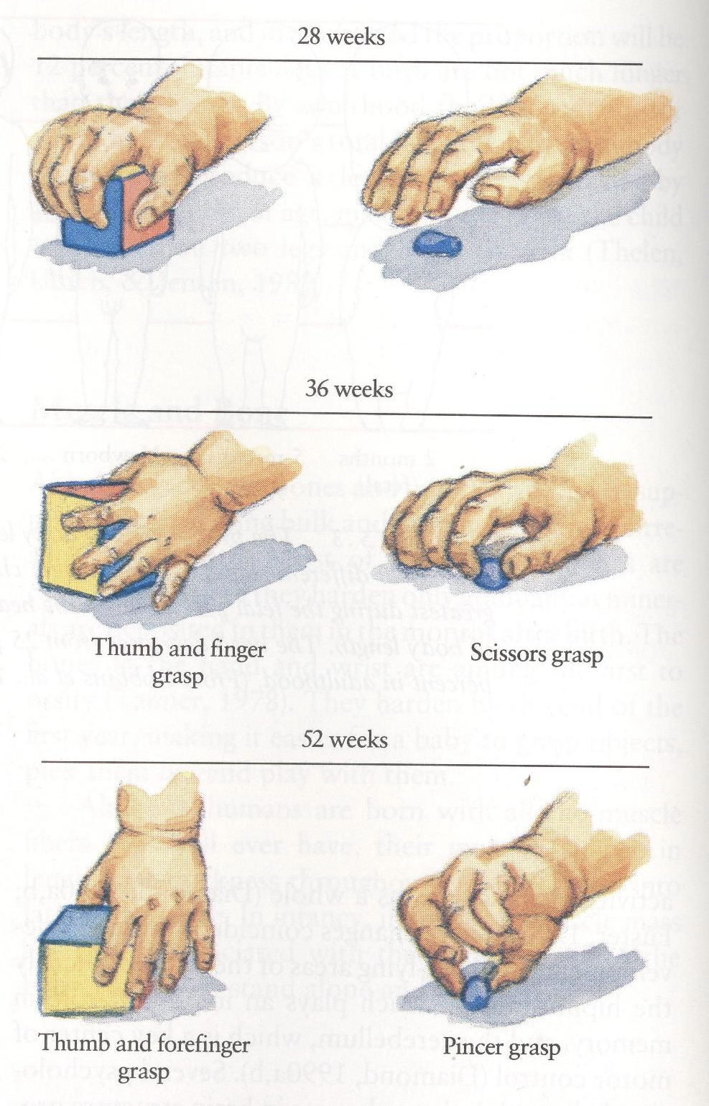
Slika 1.4 Bebe nanalze načine da uhvate objekat od dana, ali za dobru koordinaciju palca i prstiju potrebno ej da prođe još skoro jedna godina (Adaptirano iz Halverson, 1931.)

Kretanje
Napredak u lokomociji, sposobnosti samostalnog kretanja, je ključan za obrazac razvojnih promena koje se dešavaju krajem prve godine postnatalnog života. Rečima S. Frajberg (Fraiberg, 1959), „Prvi put kada beba samostalno stoji, i prvi nesigruni, nezavisni koraci predstavljaju kamen temeljac razvoja ličnosti, kao i motornog razvoja“ (str.60).
Međutim, bebe stiču sposobnost dolaženja do i manipulisanja objektima mnogo pre nego sposobnost da se samostalno kreću. Pre nego što se dostigne bilo koji oblik kretanja, moraju biti u stanju da integrišu pokrete mnogih delova tela.
Razvoj puzanja, prvog uspešnog načina kretanja beba, odvija se nekoliko meseci kroz nekoliko faza. Tokom prvog meseca života, kada su pokretni kontrolisani pprvenstveno subkortikalnim refleksima, odojčad mogu nenamerno puzati, zahvaljujući ritmičnim pokretima guranja njihovih prstiju ili kolena. Na uzrastu od 2 meseca, ovo refleksno guranje nestahe, i potrebno je da prođe narednih 5 ili 6 meseci pre nego što će bebe zaista moći da samostalno puze.
Iako mogu da drže podignutu glavu od 2. meseca, odojčad još uvek ima teškoće u koordinisanom pokretanju ruku. Napredak u tom pogledu dešava se oko krajem trećeg meseca (Karniol, 1989). Kada su počele da koordinišu pokrete ruku, bebe mogu da se vuku naokolo, ali im se noge beskorisno vuku za njima. Nešto kasnije mogu da se usprave na ruke i kolena, ali mogu samo da se klate napred-nazad, jer im noge i ruke još uvek nisu usklađene. Čak i kada uđu u poslednju fazu puzanja oko 8-9 meseca, njihovom kretanju može nedostajati precizna koordinacija, sve dok se, kroz vežbu, ne uspostavi veza različitih delova u dobro kordinisanu aktivnost celog tela.
Bebe obično ovladavaju hodanjem tek nekoliko meseci nakog što počnu da puze. Prelazak sa puzanja na hodanje zahteva reorganizaciju stečenih veština koja je još složenija od prelaska sa gmizanja na puzanje.
U tabeli 5.1 prikazani su neki rezultati obimnog istraživanja na kom uzrastu američka deca dostižu određene prekretnice u motornom razvoju (Frankenburg & Dodds, 1967). Mogu se uočiti velike razlike u uzrastima kada su deca sposobna da izvedu određene aktivnosti. Na primer, iako je oko 50% dece moglo da hoda kada su imala male više od 1 godine, oko 10% njih još uvek nije hodalo ni 2 meseca kasnije.

Uloga vežbanja u motornom razvoju
Jedna od najranijih strategija psihologa za utvrđivanje relativne uloge nasleđa i sredine u razvoju, bila je izučavanje motornog razvoja. Tokom 30-tih i 40-tih godina dvadesetog veka, kada su se Gezelove bebi skale naširoko koristile, bilo je uobičajeno verovanje da učenje i iskustvo imaju malu ili nikakvu ulogu u motornim razvojnim promenama kao što su sedenje i hodanje. Jedna od često citiranih studija koja je podržavala ovo mišljenje, izvedena je u Hopi porodicama na jugozapadu SAD (Dennis & Dennis, 1940). U tradicionalnim Hopi porodicama, bebe su bile čvrsto vezivane za ravnu dasku tokom prvih nekoliko meseci. Odvezivane su samo jednom ili dva puta dnevno, da bih ih okupali i presvukli. Vezivanje je omogućavalo vrlo malo kretanja ruku i nogu i nikakvo vežbaje složenih pokreta kao što je prevrtanje. U istraživanju je poređen motorni razvoj Hopi dece iz tradicionalnih porodica i dece čiji su roditelji bili manje tradicionalni pa ih nisu vazivali. Dve grupe dece se nisu razlikovale u uzrastu kada su počela samostalno da hodaju, što je u skladu sa idejom da razvoj ovih bazičnih motornih veština ne zavisi od vežbanja.
Međutim, poslednjih decenija psiholozi su ponovo počeli da istražuju mogućnost da iskustvo, kao i sazrevanje, igra značajnu ulogu u motornom razvoju. Na primer, u jednom istraživanju, jedna grupa dvonedeljnih beba imala je svakodnevne trominutne vežbe hodanja u toku 6 nedelja. Tokom ovih vežbi, odrasli su podržavali koračanje beba, držeći ih u uspravnom položaju. Deca trenirana na ovaj način, napravila su svoje prve samostalne korake sa oko 10 meseci, 2 meseca ranije od beba iz kontrolne grupe koje nisu imale iste vežebe (Zelazo, Zelazo & Kolb, 1972).
Posmatranja beba iz različitih kulturnih sredina pružaju dodatne dokaze da vežbanje može uticati na uzrast u kome deca dostižu univerzalne motorne prekretnice. Saper izveštava (Super, 1976) da među Kipsigis narodom u ruralnoj Keniji, roditelji počinju da uče svoju decu da sede, stoje i hodaju ubrzo nakon rođenja. Na primer, roditelje uče svoju decu da sede, tako što ih stavljaju u plitke rupe, iskopane da bi podržavala leđa detetu, ili nameštaju ćebad oko njih da ih pridržavaju u uspravnom položaju. Ovu proceduru ponavljaju danima, sve dok deca ne mogu samostalno da sede. Vežbanje hodanja počinje u osmoj nedelji. Roditelji drže bebu ispod ruku, tako da dodiruje podlogu, i lagano je vode napred. Kipsigis bebe, u proseku, počinju da sede 5 nedelja ranije, a da hodaju tri nedelje ranije u odnosu na bebe u SAD. Istovremeno, one nisu naprednije u veštinama koje nisu vežbale i kojima nisu podučavane. Ona ne neuče ništa brže od američke dece da se prevrću ili da puze, a kasne za američkom decom u savladavanju stepenica. Slični rezultati utvrđeni su i kod dece

TABELA 5.1
Uzrast na kome deca dostižu određene
prekretnice u motornom razvoju
Uzrast
(u mesecima)
Motorne prekretnice | 25% | 50% | 75% | 90%
Podiže glavu  Prevrće se  Samostalno sedi  Uspravlja se u sedeći položaj  Hoda uz pridržavanje  Dobro hoda  Hoda uz stepenice  Šutira loptu | 1.3  2.3  4.8  6.0  7.3  11.3  14.0  15.0 | 2.2  2.8  5.5  7.6  9.2  12.1  17.0  20.0 | 2.6  3.8  6.5  9.5  10.2  13.3  21.0  22.3 | 3.2  4.7  7.8  10.0  12.7  14.3  22.0  24.0
Iz: Frankenburg & Dodds, 1967

Zapadnih Indijanaca, koja prolaze kroz kulturno prepisan niz motornih vežbi tokom prvih meseci odojaštva (Hopkins & Western, 1988).
Aše, nomadski narod, iz kišnih šuma istočnog Paragvaja, obeshrabruju rani motorni razvoj. Utvrđeno je da Aše deca mlađa od 3 godine provode 80 do 100% svog vremena u direktnom fizičkom kontaktu sa majkom i skoro nikada nisu udaljena od nje više od poal metra. Osnovni razlog je u tome što Aše, lovačko-skupljačko pleme, nekrče šumu na mestu gde podižu logor. Umesto toga, raščiste samo toliko zemlje da mogu da sednu, ostavljajući korenje, drveće, žbunje tamo gde su i bili. Iz sigurnosnih razloga, majke ili nose deu ili ih drže na dohvat ruke.
Aše dostižu severno američke norme na različitim testovima socijalnih sposobnosti, ali značajno kasne u ovladavanju velikih motornih veština, kao što je hodanje. U proseku, ona prohodavaju sa 23 meseca, skoro godinu dana kasnije nego deca u SAD. Međutim, na uzrastu od oko 5 godina, kada su Aše deca izgurana iz gnezda da bi napravila mesta za mlađu decu, provode mnogo vremena u složenim igrovnim aktivnostima koje unapređuju njihove motorne veštine. Za nekoliko godina ona se penju na drvo, seku grana dok vise visoko iznad zemlje, na način koji govori o normalnim, ako ne izuzetnim perceptivno-motornim veštinama.
Iako rano vežbanje izgleda da nema dugotranog uticaja na razvoj osnovnih motornih veština, postoje podaci, da rano vežbanje nekih kulturno specifičnih veština, kao što je bacanje bumeranga, igranje tenisa, voženje rolera, ima dugotrajne efekte. U jednoj od klasičnih ranih studija o ulozi iskustva u motornom razvoju Mekgro (McGraw, 1935/1975) je po jednog blizanca iz para trenirala u različitim aktivnostima koje zahtevaju posebne veštine, kao što su vođnj atricikla, plivanje, vožnja rolera. Kada bi prvi savladao veštinu, njegov brat blizanac je započinjao vežbanje iste aktivnosti. Podaci pokazuju da je drugi blizanac vrlo brzo dostizao svog brata u nivou veština. Međutim, u periodu adolescencije i zrelosti, prvi blizanac je bio veštiji u ovim aktivnostima i ispoljavao je više entuzijazma prema njima.
Kao što svako ko je probao neku nepoznatu veštinu zan, posebne motorne veštine se ne savlađuju bez upornog vežbanja, a u nekim slučajevima ni bez godina učenja. Prepoznajući ovu činjenicu, specijalizovano učenje nekih visoko vrednovanih veština, kao što su sviranje isntrumenta ili ples, u mnogim kulturama počinje vrlo rano, što dovodi do viskog nivoa uspešnosti.

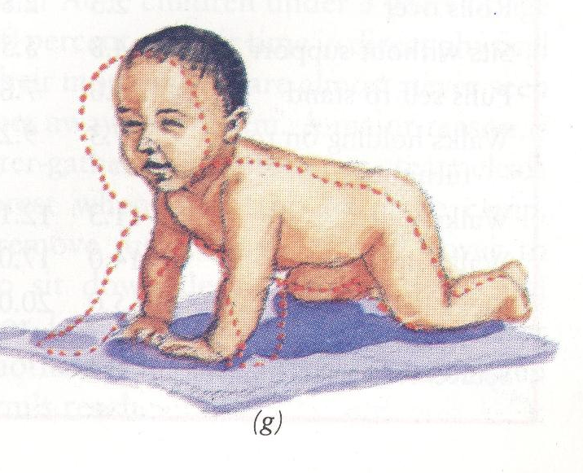
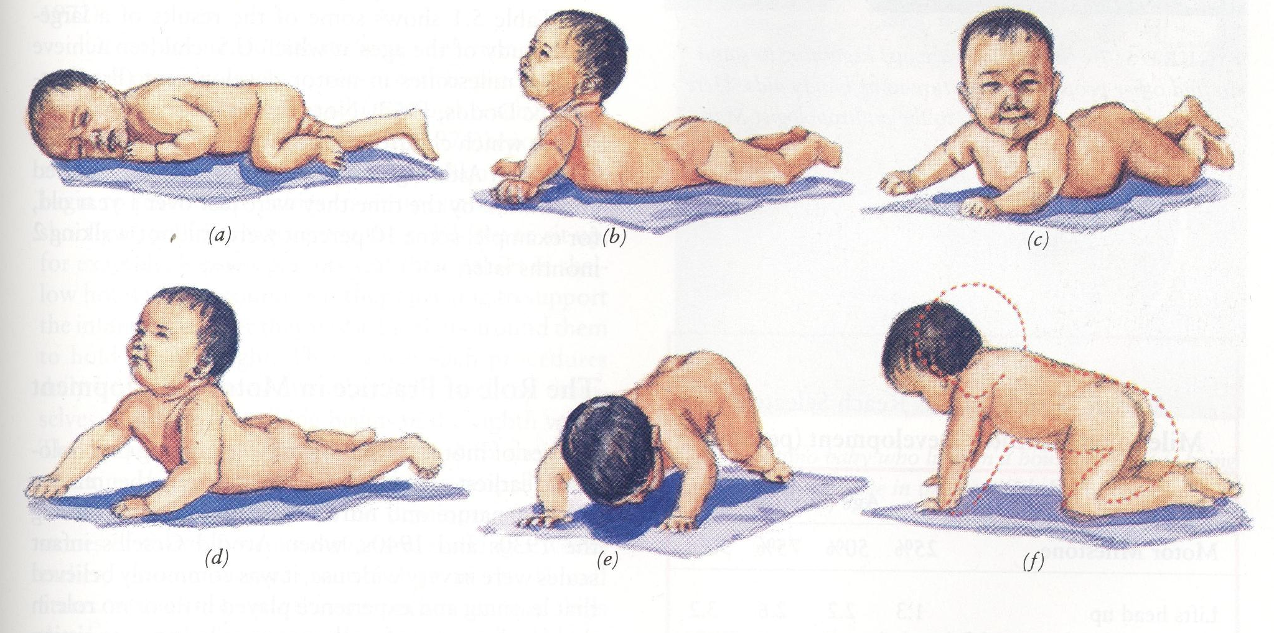

Slika 1.6 Faze u razvoju puzanja: (a) Novorođenče gmiže zahvaljujući pokretiam guranja prstiju ili kolena. (b) Može da podigne glavu, ali su pokreti nogu minimalni. (c) Povećana kontrola pokreta glave i ramena. (d) Poboljšava se sposobnost držanja gornjeg dela tela na rukama. (e) Beba ima teškoće u koordinaciji ramena i donjeg dela tela; kada podigne donji deo tela, glava se spušta. (f) Beba može da drži podignut donji deo tela, ali ne može da koordiniše kretanje nogu i ruku, tako da se klatu napred nazad. (g) Koordinisani pokreti ruku i nogu omogućvaju puzanje. (Iz McGraw, 1975.)

OPAŽAJNO-MOTORNA KOORDINACIJA

Najveće posledice razvojnih novina u nervnom sistemu su detetova povećana kontrola nad mišićima ruke, šake, bešike, creva i noge, i bolja koordinacija opažaja i delanja.

Hodanje
Hodanje daje odličan primer nove motorne funkcije koja se razvija istovremeno sa povećanjem osetljivosti za opažajne informacije iz sredine. U nizu istraživanja (Thelen & Urlich, 1991; Thelen, Ulrich & Jensen, 1989), istraživači su pratili kako se nekoliko nezavisno ravijanih aktivnosti povezuje da bi omogućilo hodanje. Jedan suštinski element ovog procesa je sposobnost koordinacije pokreta nogu sa prebacivanjem težine sa jedne na drugu nogu sa svakim korakom napred. Na primer, utvrdili su da ako odojče stoji na pokretnoj traci i ima potreban oslonac, može da izvede obrazac kretanja nogu potreban za hodanje već sa 7 meseci. Ali bebe ovog uzrasta ne mogu još da hodaju na nepokretnoj površini, i bez podrške nisu u stanju da prebacuju težinu i pokreću ruke na koordinisan način.
Hodanje ne zavisi samo od povećanja motornih sposobnosti; ono takođe zahteva od beba sposobnost procene vizuelnih informacija koje dobijaju o nagibu poda, na primer, dok se kreću kroz prostor. One koriste ove informacije da usklade svoj položaj tela i da usmere naredne korake (Bertenthal & Bai, 1989; Butterworth, 1981). Čak i u ztelom dobu, ako su vizuelne povratne informacije poremećene, hodanje postaje teško, kao što može posvedočiti svako koje u zabavnim parkovima hodao kroz sobu sa iskrivljenim ogledalima.
Istraživači su utvrdili (Bertenthal & Bai, 1989) da tek kada počnu samostalno da se kreću, odojčad počinje da pravi neophodna prilagođavanja položaja tela, kao odgovor na vizuelne informacije koje dobijaju kretanjem. Testirali su odojčad staru 5, 7, 9 i 11 meseci u specijalnom aparatu u kome su se zidovi male prostorije kretali, dok je dete bilo nepomično, sedeću i specijalno dizajniranom sedištu za bebe koje je beležilo pritisak u odnosu na detetova leđa. Kakd su se zidovi prostorije kretali ka bebi, devetomesečna deca su se jako naginjali u nazad, kao da su imali osećaj da padaju u napred pa su to komenzovali naginjući se u nazad. (Jedanaestomesečna deca, koja su bila u stanju da sama stoje su zaista padala u nazad. Sedmomesečne bebe, od kojih se neke već puzale, pokazivale su neke tragove prilagođavanja položaja tela, dok najmlađi uzrast nije pokazao nikakve, što ukazuje da još nisu stekli sposobnost da ispravno tumače promene u vizuelnom polju u odnosu na sopstveno kretanje.
Autori su zaključili (Thelen & Ulrich, 1991) da se ni jedan faktor ne može smatrati uzročnikom kretanja; hodanje postaje glatko integrisana aktivnost kada sve njegove komponente (uspravan položaj, smenjivanje nogu, prebacivanje težine, procena vizuelnih informacija dobijenih tokom kretanja) razvijene i dete ima dovoljno prilika da ih koordiniše u okviru odgovarajućeg konteksta.
Sa prvim koracima, bebe postaju „gegači“ (eng. toddlers); naziv se odnosi na karakterističan način na koji šire noge i gegaju se s jedne strane na drugu. Većina jednogodišnjaka nema ravnotežu i često pada, ali ih padanje ne zaustavlja. Zemlja nije daleko. Pored toga, hodanje je suviše uzbudljivo da bi od njega odustali, tako da jednostavno ustaju i jure napred do sledećeg pada.
Hodanje unosi još više promene u bebin život, nego puzanje. Kao što je to Frajbergova (Fraiberg, 1959) je rečito izrazlia, hodanje predstavlja

prekidanje vezanosti za majčino telo .... Za dete koje pravi prve korake i shavta da hoda samo, ovaj trenutak mora doneti prvi jasan osećaj jedinstvenosti i odvojenosti njegovog tela i njegove ličnosti, otkriće zasebnog sebe. (str. 61)

Mnogo meseci će proći nakon prvih koraka, pre nego što dete može sa lakoćom da hoda, penje se, šutira i skače na koordinisan način. Većina američke dece ne može da se penje i silazi niz stepenice pre uzrasta od 17 meseci, da šutira loptu napred pre 20. meseca, ili sakače pre nego što napuni skoro 24 meseca (Frankenburg & Dodds, 1967; Gesell, 1929).

Manuelna spretnost

Koordinacija finih pokreta ruke značajno raste između uzrasta od 12 i 30 meseci. Odojče od godinu dana može samo da kotrlja loptu ili da je smotano odbaci; do uzrasta od 2½ godine, može da je baci. Takođe mogu da okrenu stranice knjige bez cepanja ili gužvanja, seku makazama, nižu perle sa iglom i koncem, sa lakoćom naprave toranj od 6 kocki, drže čašu mleka ili kašiku sa tečnošću a da je neprospu, i da se obuku (sve dok nema dugmića) (Gesell, 1929). Svako od ovih postignuća može samo po sebi delovati beznačajno, ali svaka veština zahteva dosta vežbe da bi se njome ovladalo, i svaka povećava sveukupnu sposobnost deteta.
Čak i postupak tako elementaran, kao što je upotreba kašike, koju su detaljno ispitivali Konili i Dalgliš (Connolly & Dalgleish, 1989), zahteva neverovatno preciznu koordinaciju. Nakon što je kašika zaronjena u hranu, mora se držati ravno kako se ništa ne bi prosulo dok se približi usnama. Zatim njen sadržaj treba isprazniti u ustima. Na uzrastu od 10 do 12 meseci, bebe mogu izvesti sa kašikom samo jednostavne stvari, kao što je lupanje po stolu ili ponavljano zaranjanje u činiju. Nešto starija deca mogu da koordinišu akcije otvaranja usta i približavanja kašike do usta, ali vrlo često je kašika prazna kad do njih stigne. Ovo je sledeći problem koji treba rešiti, kako odojče uči da zahvati hranu kašikom, prinese je ustima bez prosipanja i sipa hranu u usta. Jednom kada je ovaj osnovni sled aktivnosti usvojen, postepeno se usklađuje dok ne dostigne nivo lakog i automatskog izvođenja. Sa svim ovim koordinisanim akcijama koje treba uskladiti, nije ni čudo da je potrebno dve ili više godina pre nego što roditelj može ostaviti dete sa kašikom i činijom pahuljica i očekivati da većina pahuljica dospe u detetova usta!

Kontrola pražnjenja

Još jedan važan element u sve većoj sposobnosti dece da samostalno deluju jeste sticanje voljne kontrole nad mišićima koji kontrolišu pražnjenje. U ranim mesecima života, pražnjenje je nevoljno. Kada su bebina bešika ili creva puni, odgovarajući mišić sfinkter se automatski otvara i prazni ih. Pre nego što beba može voljno da kontroliše ove mišiće, čulni putevi iz bešike i creva moraju biti dovoljno zreli da prenesu signale do kore mozga. Deca onda moraju naučiti da povežu ove signale sa potrebom za pražnjenjem. Takođe moraju naučiti da stegnu sfinktere da bi sprečili pražnjenje i da ih opuste da bi ga omogućili. Deca obično nisu sposobna za voljno odlaganje pražnjenja do uzrasta od bar 15 meseci, ali mogu naučiti da se prazne na noši već na uzrastu do 5 ili 6 meseci (De Vries & De Vries, 1977). Kao što ćemo uskoro videti, nekoliko velikih razvojnih teoretičara, pridaje poseban značaj događajima u vezi sa obukom korišćenja noše. U devetnaestom i ranom dvadesetom veku, obuka na noši je počinjala što je ranije moguće, ne samo zbog toga što je to bilo zgodno u vremenu kada nije postojala veš mašina i jednokratne pelene, već i zato što se verovalo da će rano obučavanje osigurati pravilan rad creva, što se smatralo važnim za zdravlje. Prvo izdanje Nege odojčeta, koje je objavio Dečiji Biro Sjedinjenih Država (United States Children’s Bureau) 1914 godine, savetuje majkama da počnu sa obučavanjem pražnjenja creva od trećeg meseca ili čak ranije (Wolfenstein, 1953). Pošto je neurološka osnova za kontrolu bešike i creva još uvek nezrela na ranim uzrastima, obučavanje na noši obično zahteva neko vreme da bi se završilo. U jednom istraživanju je utvrđeno da obučavanje na noši koje počne pre 5 meseca, obično traje 10 meseci; ako se obuka odloži do uzrasta od 20 meseci, deci je potrebno upola manje vremena. Većina dece je u stanju da ostane suva tokom dana do uzrasta od 2 godine (Oppel, Harper & Reder, 1968). Ali mnoga dece ne ostvare takvu kontrolu do uzrasta od 3 godine, a većina dece ne nauči da ostane suva tokom spavanja čak i kad su starija.

Igra

Tokom perioda između 12. i 30. meseca, u dečijoj igri se mogu uočiti tipovi ponašanja koji odražavaju nove mentalne sposobnosti (Belsky & Most, 1982; Bretherton & Bates, 1985; Frenson & Ramsay, 1980, 1981; Piaget, 1962; Watson & Fischer, 1977). U nizu posmatranja igranja beba u sobi punoj igračaka, Belski i Most (Belsky & Most, 1982) su zapazili promenu koja se deševa negde između uzrasta od 18 i 24 meseca. Na uzrastu od 12 do 18 meseci, većina beba koristi objekte u igri, vrlo slično onome kako bi ih odrasli stvarno koristili; tj. one stavljaju kašiku u usta i lupaju čekićem. Međutim, kako se približavaju kraju odojaštva, bebe počinju da se ponašaju prema jednoj stvari kao da je neka druga. Svoju „kafu“ mešaju štapićem, lutkinu kosu češljaju igračkom grabulja, ili kao što su radili Džek i njegova rođaka, ponašaju se kao da je ivica bazena sa peskom široki autoput. Ovaj oblik ponašanja naziva se simbolička igra: igra u kojoj jedan objekat stoji umesto – tj. reprezentuje – drugog, kao što grabulje stoje umesto češlja.
Votson i Fišer (Watson & Fischer, 1977) su pratili sve složeniju sposobnost reprezentacije koja se ispoljava u simboličkoj igri. U posmatranjima dece stare 14, 19 i 24 meseca, ovi istraživači su mogli da razlikuju četiri vrste „kao da“ ponašanja koje su se razlikovale s obzirom na složenost detetovih postupaka (vidi tabelu 6.2). U najjednostavnijem slučaju, koji su pokazali čak i mnoge bebe od 14 meseci, odojče je bilo sredtsvo akcije; u najsloženijem slučaju (aktivno drugo sredstvo), sredstvo je bila lutka kojom je manipulisalo dete. Kao što grafikon 6.6 prikazuje, tokom druge godine deca prolaze kroz značajne promene u sposobnosti da se pretvaraju. Polovina ili većina beba najmlađeg uzrasta, mogla je da se pretvara („kao da“) stavljajući glavu na jastuk, i stavljajući lutku da spava na jastuku. Ali mnogo složeniji oblik „kao da“ ponašanja, u kome dete ima jedan "kao da" element koji deluje na drugom "kao da" elementu, nije se pojavio pre uzrasta od 19 meseci. Većina dece je tek krajem druge godine, pokazala tako složene simboličke supstitucije u svojoj igri.
Sposobnost da jedan objekat ili pojam bude zamenjen drugim, suštinsko dostignuće simboličke igre, nastavlja da se razvija tokom treće godine života. U jednoj studiji (De Loache, 1987), istraživač je tražio od dece uzrasta od 2 ½ i 3 godine da posmatraju kako skriva interesantnu igračku u umanjenom modelu sobe u kojoj su bili. Zatim je od dece traženo da nađu analognu igračku koja je skrivena na odgovarajućem mestu u stvarnoj sobi. Mlađa deca nisu mogla da koriste model kao vodič i bila su zbunjena zadatkom; trogodišnja deca su ga dosta jednostavno rešavala. Zaključeno je da mlađa deca nisu mogla da o modelu misle istovremeno kao o simboli i kao o objektu za sebe.

TABELA 6.2
Četiri koraka u razvoju upotrebe sredstva u „kao da“ ponašanju
Vrsta korišćenog sredstva | Primer
Dete kao sredstvo  Drugi kao pasivno sredstvo  Pasivni substitut sredstva  Drugi kao aktivno sredstvo | Odojče stavlja glavu na jastuk pretvarajući se „kao da“ spava  Odojče spušta lutku na jastuk pretvarajući se „kao da“ ona spava  Odojče spušta kocku na jastuk pretvarajući se „kao da“ ona spava  Odojče ima lutku koja leži na jastuku i odlazi na spavanje, kao da lutka samo izvodi tu aktivnost
Izvor: Watson & Fischer, 1980

Čemu tolika naučna pažnja prema nečemu naizgled tako beznačajnom kao što je igra? Mnoi razvojni psiholozi veruju da, iako igra može delovati kao nešto vrlo udaljeno od ozbiljnog života, ona zapravo ima važnu funkciju za organizam u razvoju (Bruner, 1972; Rubin, Fein & Vandenberg, 1983; Smith, 1988; Vygotsky, 1978). Pretpostavlja se da rani oblici igre pružaju uvežbavanje aktivnosti koje će biti važne kasnije, kao što su naizgled besciljni pokreti embriona vitalni deo procesa fetalnog razvoja. Postoji široko rasprostranjena saglasnost da igra omogućava istraživanje i otkrivanje bez eventualnih negativnih posledica „ozbiljnih stvari“. Na primer, kada se dete igra čajanke ili brige o bebi, to radi u uslovima u kojima se niko neće opeći vrelom vodom ili ubosti zihernadlom od pelena. Smit (Smith, 1982, 1990) opisuje četiri osnovna tipa igre koji obezbeđuju uvežbavanje za kasnije funkcije:
- Lokomotorna igra, kao što su aktivnosti koji uključuju trčanje, skakanje i puzanje.
- Igra sa objektima, koja uključuje guranje, trešenje i cimanje objekata
- Socijalna igra, koja se može podeliti na (a) igru koja uključuje fizički kontakt, kao što je jurenje i rvanje; i (b) igre bez fizičkog kontakta, kao što je građenje objekata od kockica.
- Igra izmišljanja, u kojoj je značanje objekata i akcija izmenjeno da bi odgovaralo zamišljenoj situaciji.
Smit ističe da su prve tri vrste igre uobičajene među mladuncima mnogih vrsta, ali da su jasni primeri igre izmišljanja otkriveni samo kod ljudi.
Ova specifična razlika u skladu je sa idejom da su upotreba jezika i simboliko mišljenje specifične karakteristike ljudske vrste, kao i sa Pijažeovim uverenjem da je napredak u simboličkom mišljenju vrhunsko dostignuće kognitivnog razvoja odojčeta.
Vigotski (Vygotsky, 1978) je naglasio značaj socijalne prirode simboličke igre za razvoj. On je imaginarnu situaciju stvorenu u igri video kao zonu narednog razvoja koja deluje kao psihički potporni sistem. Prema ovom tumačenju, „kao da“ priroda socijalne igre i aktivni sporazum druge dece omogućava svakom pojedinačnom detetu da izvede aktivnosti koje su u razvojnom smislu naprednije od onih koje mogu samostalno izvesti. Tako Džek može da „sipa čaj“ u zamišljenoj igri sa svojom rođakom, u kojoj su zahtevi za preciznošću daleko labaviji nego što bi bili da pokušava da sipa sebi čašu melka za doručkom.
Uprkos popularnosti verovanja da igra podstiče opšti razvoj, nedostaju istraživanja koja bi bila osmišljena da pokažu pozitivne efekte igre u periodu odojaštva. Smit (Smith, 1988), koje je radio u ovom polju istraživanja, upozorava da bi verovanje da je igra „dobra za bebe“ mogla biti nešto više nego prolazni hir. Njegove sumnje su potkrepljene kroskulturalnim radom koji ukazuje da odojčad Maja iz Centralne Amerike, učestvuje u manje igara u prve dve godine života nego bebe Severne Amerike, ali imaju jednaka postignuća na standardnim razvojnim testovima (Gaskin, 1990).

Imitacija

Neki psiholozi tvrde da su neki oblici imitacije prisutni od rođenja i da je sa devet meseci odojče sposobno za odloženu imitaciju; tj. imitaciju akcije koja se odvijala nekoliko sati ranije. Ovi nalazi su posebno interesantni jer se mnogo godina verovalo da se odložena imitacija ne javlja pre druge godine života, i da kada se pojavi, pruža dodatne dokaze da odojče ovladava sposobnošću simboličkog reprezentovanja objekata samom sebi (Kaye, 1982; Maccoby & Martin, 1983; Piaget, 1962).
Sledeći primer, iz Pijažeovih radova (Piaget, 1962), ilustruje i odloženu imitaciju i značaj koji joj je on pripisivao kao dokaz da su deca počela da misle na nov, reprezentacioni način. Žaklina, na uzrastu od 16 meseci, je bila zapanjena napadom besa jednog osamnaestomesečnog dečaka.

Vrištao je pokušavajući da izaže iz ogradice, i gurao u nazad, lupajući nogama. Žaklina je stajala, začuđeno ga gledajući, pošto nikada ranije nije prisustvovala takvoj sceni. Sledećeg dana, ona je sama vrištala u svojoj ogradici, pokušavajući da je pomeri, blago lupajući nogama nekoliko puta za redom. Imitacija cele scene je bila vrlo upečatljiva. Da je bila neposredna (imitacija), prirodno ne bi podrazumevala reprezentaciju, ali pošto je došla nakon perioda od više od 12 sati, mora biti uključen neki reprezentativni ili pre-reprezentativni element. (str. 63)

Ključni deo Pijažeovog argumenta o značaju odložene imitacijejeste u tome što se javlja u istom periodu kada počinje i simbolička igra. Verovao je da su ova dva procesa povezana i da ukazju na istu promenu u kognitivnim sposobnostima, čineći, zapravo, dve strane istog razvojnog novčića.
Setite se da je u Pijažeovom okviru, razvoj rezultat stalne međuigre između asimilacije sredine u već postojeće obrasce akcije (zvane sheme), i akomodacije postojećih shema na svojstva sredine. Pijaže je verovao da je imitacija blisko povezana sa akomodacijom jer usklađuje ponašanje prema onome što je „spolja“, umesto da oblikuje svet prema već postojećim, unutrašnjim shemama, kao što je to slučaj sa igrom.
Imitacija može takođe predstavljati kogntiivni proces u kome akomodacija igra vodeću ulogu. Ali istraživanje Mendlera i Melcofa (Mandler & Meltzoff, 1990) osmišljeno da bi se ispitali koreni sećanja krajem prve godine života izgleda da protivreči Pijažeovim tvrdnjama da se odložena imitacija javlja tek na uzrastu od dve godine, i da je deo paketa istovremenih promena koje ukazuju na poslednju fazu senzomotornog razvoja. Podaci Melcofa ukazuju da se odložena imitacija prvi put javlja zajedno sa sposobnošću prisećanja ranijeg iskustva, krajem prve godine života. Međutim, iako sposobnost odložene imitacije može postojati ranije, sada se ispoljava u mnogo većem broju situacija.

PRVE REČI

Jedna od najočitijih pokazatelja da deca počinju da misle reprezentaciono jeste pojava prepoznatljivih reči koje stoje umesto (reprezentuju) ljude, objekte i događaje. Iako večina dece počinje da koristi reč ili dve u direktnoj imitaciji odraslih još od 8 ili 9 meseca, prva upotreba reči koje nisu direktna imitacija se obično javlja oko prvog rođendana. Bebe ovog uzrasta selektivno reaguju na sopstveno ime i zaustaviće se ili bar oklevati ako im se kaže „Ne!“
U velikom longitudinalnom istraživanju (McCall, Eichorn & Hogarty, 1977), istraživači su utvrdili da su između uzrasta od 14 i 18 meseci, deca sposobna da imenuju nekoliko objekata kada im se objekat pokaž i pita šta je to. Takođe mogu da imenuju slike uobičajenih životinja i objekata. Do uzrasta od 21 meseca, sposobna su da prate relativno složene verbalne instrukcije. Na primer, kada im se kaže „stavi kocku ispod lutkine stolice“, mogu da stave kocku u ispravan položaj u odnosu na stolicu. Takođe su posobna da razumeju reči sa suprotnim značenjem. Na primer, ako se pred dete postave veliki kalem i mali kalem i kaže, „Ovo je veliki“, pokazujući na veliki kalem, a zatim traži „Daj mi mali“, dete će ispravno izvršiti nalog.
Upotreba reči koje stoje umesto ljudi, objekata i događaja, sama po sebi je dovoljna da pokaže da deca poseduju mentalnu reprezentaciju. Ali ono što posebno intrigira razvojne psihologe, jeste povezanost između dečije upotrebe reprezentacione reči i razvoj drugih oblika mentalne reprezentacije – logičko traganje za skrivenim objektom, simbolička igra, odložena imitacija, i sposobnost formiranja kategorija – o kojima je već diskutovana u ovom poglavlju (Bloom, Lifter & Broughton, 1985; Bretherton & Bates, 1985; Gopnik & Meltzoff, 1987; McCall, Eichorn & Hogarty, 1977; Piaget, 1962).
Veza između odložene imitacije i sticanja reči je možda najočoglednija; veliki deo rane upotrebe reči kod dece je blisko povezan sa rečima koje su čuli od odarslih. Na primer, jedna od prvih reči koje je naša ćerka Dženi koristila, bilo je „još“. Ranije, kada bi završila sa pijenjem čaše mleka ili soka, Dženi bi lupila čašom o naslon svoje stolice za ručavanje. Mi bismo je tada pitali „Da li hoćeš još?“ Neposredno pred njen prvi rođendan, počela je da drži svoju čašu i kaže „još“, pre nego što bi je bilo ko pitao da li je to ono što hoće.
Slično tome, postoji jasna veza između jezika i simboličke igre, i jedno i drugo uključuju reprezentaciju odustnih ljudi, objekata ili aktivnosti. U simboličkoj igri, arbitrarni objekti stoje umesto nekih drugih objekata – banana se koristi kao telefon, ili ivica bazena sa peskom postaje autoput; u jeziku, supstituti su arbitrarni zvuci. U najranijim fazama, dečija igra je ograničena na pojedinačne aktivnosti, a njihovi iskazi su ograničeni na pojedinačne reči. Ali na uzrastu od 18 meseci, počinju da kombinuju dve aktivnosti u igri i da koriste dvočlane iskaze (Bretherton & Bates, 1985; McCune-Nicolich & Bruskin, 1982). Na primer, u isto vreme deca počinju da govore „nema mleka,“ kada i počinju da se igraju „kao da“ sipaju vodu u čašu i pomažu lutki da je pije.
Lifter i Blum (Lifter & Bloom, 1989) su pokazale blisku vezu između ranog razvoja rečnika i sofisticiranosti sa kojom odojčad traga za skrivenim objektom i igra se objektima. Utvrdile su da se prve reči kod dece javljaju u isto vreme kada počinju da sistematski tragaju za skrivenim objektom, a kada bi pokazala obrazac logičnog traženja, došlo bi do naglog porasta u brzini usvajanja novih reči. Ista vrsta povezanosti pojavila se kada su posmatrale razvijenost igre; deca koja nisu progovorila pokretala su igračke, ali ih nisu kombinovale da bi stvorili nove objekte. Ovakve kombinacije u igri pojavljivale su se sa prvim rečima, a još složenije kosntrukcije sa naglim porastom rečnika.
Gopnik i Melcof (Gopnik & Meltzoff, 1987) su takođe utvrdili da se sposobnost klasifikovanja objekata u dve grupe, precizna ponašanja u traganju za objektom, rešavanje problema uvidom i nagli rast rečnika javljaju na približno istom uzrastu. Međutim, utvrdili su da nema pravilnog redosleda dostignuća u različitim kognitivnim zadacima i razvoju rečnika. Zbog toga, nije moguće reći da je jedno od ovih dostignuća uzrok svih ovih promena; umesto toga, sve one daju značajan doprinos bio-socio-bihejvioralnom preokretu koji označava kraj odojaštva.

U našem jeziku ne postoji odgovarajući prevod ovog termina

